Національний університет «Полтавська політехніка ім. Ю.Кондратюка»
(повне найменування вищого навчального закладу)
Навчально-науковий інститут інформаційних технологій та робототехніки
(повна назва інституту)
Кафедра комп’ютерних та інформаційних технологій і систем
(повна назва кафедри)

Пояснювальна записка
до дипломного проекту (роботи)
магістра
(освітній рівень)
на тему

Проектування захищеної мережі підприємства

Виконав: студент 6 курсу, групи 601-ТК
спеціальності
____123 Комп’ютерна інженерія____________
(шифр і назва спеціальності)
______________Швець Д.Р.____________________
(прізвище та ініціали)
Керівник __________Васюта В.В ___________________
(прізвище та ініціали)
Рецензент__________________________________________
(прізвище та ініціали)

Полтава – 2025 року
МІНІСТЕРСТВО ОСВІТИ І НАУКИ УКРАЇНИ
НАЦІОНАЛЬНИЙ УНІВЕРСИТЕТ «ПОЛТАВСЬКА ПОЛІТЕХНІКА ІМ. Ю.КОНДРАТЮКА»

НАВЧАЛЬНО-НАУКОВИЙ ІНСТИТУТ ІНФОРМАЦІЙНИХ ТЕХНОЛОГІЙ ТА РОБОТОТЕХНІКИ

КАФЕДРА КОМП’ЮТЕРНИХ ТА ІНФОРМАЦІЙНИХ ТЕХНОЛОГІЙ І СИСТЕМ

КВАЛІФІКАЦІЙНА РОБОТА МАГІСТРА

спеціальність 123 «Комп’ютерна інженерія»

на тему

«Проектування захищеної мережі підприємства»

Студента групи 601-ТК Швець Д.Р.

Керівник роботи
кандидат технічних наук,
доцент Васюта В.В.

Завідувач кафедри
кандидат ф-м. наук,
доцент Двірна О.А.

Полтава – 2025
РЕФЕРАТ

Кваліфікаційна робота магістра: 63 сторінка, 24 рисунок, 43 джерел, 2 додатка.
Об’єкт дослідження: інформаційна та мережева інфраструктура підприємства.
Предмет дослідження: процеси, методи та технології, що забезпечують безпечну, надійну та ефективну роботу мережевої інфраструктур.
Мета роботи: створення стійкої та безпечної інфраструктури, яка забезпечить захист даних, надійний доступ до ресурсів, а також підтримку безперебійної роботи бізнес-процесів.
Методи: Сегментація мережі, шифрування даних, брандмауери та контроль доступу, віртуальні приватні мережі (VPN), автентифікація та авторизація користувачів.
Ключові слова: інформаційна безпека, шифрування даних, контроль доступу, VPN, моніторинг мережі, брандмауер.

ABSTRACT

Master's qualification work: 63 pages, 24 pictures, 43 sources, 2 additions.
Research object: information and network infrastructure of the enterprise.
The subject of research: processes, methods and technologies that ensure safe, reliable and efficient operation of network infrastructure.
Purpose: creation of a stable and secure infrastructure that will ensure data protection, reliable access to resources, as well as support for the uninterrupted operation of business processes.
Methods: Network segmentation, data encryption, firewalls and access control, virtual private networks (VPNs), user authentication and authorization.
Keywords: information security, data encryption, access control, VPN, network monitoring, firewall.

ЗМІСТ

ВСТУП 8
РОЗДІЛ 1 9
ОГЛЯД ПРЕДМЕТНОЇ ОБЛАСТІ 9
1.1. Поняття та класифікація комп'ютерних мереж 9
1.2. Класифікація комп’ютерних мереж 10
1.3. Архітектура мереж 11
1.4. Архітектура інтелектуальної мережі 16
1.5. Основні компоненти локальної мережі 22
РОЗДІЛ 2 26
ЗАСОБИ ЗАХИСТУ МЕРЕЖ 26
2.1. Огляд основних підходів до захисту інформаційних мереж. 26
2.1.1 Брандмауери та засоби фільтрації трафіку 28
2.1.2. IAM – система управління ідентифікацією та доступом 32
2.1.3. Ситема виявлення вторгнень IDS 37
2.1.4. Cистема IPS 39
2.2. Впровадження технології Virtual Private Network (VPN) 40
2.2.1 Типи VPN 41
2.3. Протоколи VPN 44
2.4. Моніторинг мережі 46
2.5. Сегментація мережі 51
2.5.1. Основні види сегментації мережі 52
2.5.2. Основні переваги сегментації мережі 53
2.5.3. Приклади використання сегментації мережі 53
2.6. Висновки 54
РОЗДІЛ 3 55
ПРОЕКТУВАННЯ МЕРЕЖІ ПІДПРИЄМСТВА 55
3.1 Побудова захищеної мережі підприємства. 55
3.2 Проектування мережевої інфраструктури 57
3.3 Встановлення та налаштування мережевого обладнання 59
3.4 Визначення ризиків безпеки в мережі підприємства 62
3.5 Встановлення та налаштування системи безпеки 63
РОЗДІЛ 4 65
ТЕСТУВАННЯ ТА ОЦІНКА ЕФЕКТИВНОСТІ 65
4.1 Етапи підготовки до процесу тестування 65
4.2 Тестування мережі на пропускну здатність та стабільність 67
4.3 Оцінка ефективності системи безпеки 68
ВИСНОВКИ 71
СПИСОК ВИКОРИСТАНИХ ДЖЕРЕЛ 73
ДОДАТОК А 78
ДОДАТОК Б 79

ПЕРЕЛІК УМОВНИХ ПОЗНАЧЕНЬ, СКОРОЧЕНЬ ТА ТЕРМІНІВ
IP - internet protocol
DNS - domain name system
VLAN -virtual local area network
WLAN - wireless local area network
VPN - virtual private network
IDS - intrusion detection system
SIEM - Security information and event management
SSL - secure sockets layer
IPSec - internet protocol security
STP - spanning tree protocol
PKI- Інфраструктуру Відкритих Ключів
TLS- безпека транспортного рівня
IETF - робоча група з питань Інтернет-інженерії
NAT - ніяких проблем з технологією
SSH - захищена оболонка
RDP - протокол віддаленого робочого столу
CentOS - спільнота Операційна система ENTerprise
Colo - Колокація, провайдерські сервера
TLS - ключ, потрібен і клієнтам і серверам
Nagios - гнучка система моніторингу роботи серверів
Cacti - відкрите джерело веб-додаток
Proxy - це служба в комп'ютерній мережі
SQUID - програмний пакет
ACL - список контролю доступу
OpenVPN - це інструмент з відкритим вихідним кодом

ВСТУП

Комплексний підхід до проектування захищених мереж є запорукою безперебійної роботи підприємства в сучасному цифровому світі. Інтенсивна цифрова трансформація, що охоплює всі сфери бізнесу, супроводжується зростанням кількості та різноманітності кіберзагроз. Для забезпечення безпеки корпоративних даних та систем необхідно впроваджувати багаторівневий захист, який включає як технічні, так і організаційні заходи.
Основна мета розробки захищеної мережі це гарантування захисту від внутрішніх та зовнішніх кіберзагроз, а також конфіденційності, цілісності та доступу даних. До цього відноситься багаторівна система безпеки, яка поєднує методи шифрування, автентифікації, системи виявлення та запобігання вторгнень, засоби захисту кінцевих точок і сегментацію мережі.
Тому, сьогодні, коли кіберзагрози стають все більш витонченими, захист корпоративних мереж – це не просто опція, а необхідність. Ми дослідили, як можна ефективно захистити дані компанії за допомогою технології VPN.
Результати нашого дослідження допоможуть організаціям створити надійний бар'єр проти кіберзагроз і зберегти конфіденційність їхньої інформації.

РОЗДІЛ 1

ОГЛЯД ПРЕДМЕТНОЇ ОБЛАСТІ

Поняття та класифікація комп'ютерних мереж

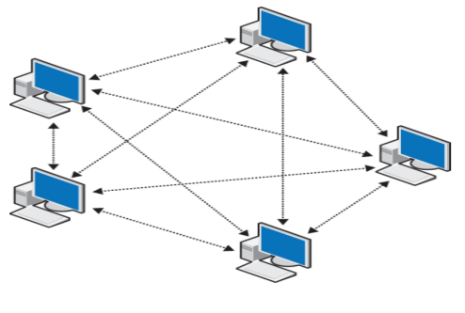
Комп’ютерна мережа — це комплект комп’ютерів та інших пристроїв, з’єднаних каналами передачі даних. Схематичне зображення комп’ютерної мережі показано на рис. 1.
Рисунок 1.1 – Комп’ютерна мережа

"Комп'ютерна система – це комплекс апаратних і програмних засобів, які взаємодіють між собою для обробки даних. Крім самого комп'ютера, до системи входять операційна система, драйвери, прикладні програми та периферійні пристрої[1].
Мережева топологія визначає структуру з'єднання комп'ютерів в мережі та впливає на ефективність передачі даних. Мережеві протоколи – виражають формальний опис формату повідомлень і правил, за якими здійснюється обмін даними між вузлами мережі.
Мережеві інтерфейси – апаратнотехнічні засоби з’єднання функціональ-них вузлів.
Мережеві технічні засоби – пристрої, що забезпечують з’єднання абонентських систем в комп’ютерну мережу.
Мережеве програмне забезпечення – програмне забезпечення, яке призначене для управління роботи комп’ютерної мережі та забезпечення інтерфейсом користувача.

Класифікація комп’ютерних мереж

Класифікацію комп’ютерних мереж по ознакам показано на рис 1.2.
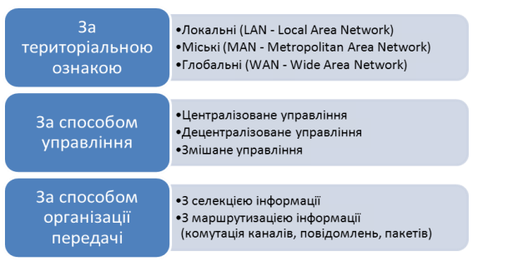
Рисунок 1.2 – Класифікація комп’ютерних мереж

Локальна комп'ютерна мережа (LAN): комп'ютери в мережі розташовані недалеко один від одного, мережа в межах підприємства, установи, однієї організації. (~100 Мбіт/с).
Глобальна мережа (WAN) – територіально розподілені на великих площах мережі, які використовують вже лінії зв’язку з невисокою якістю передачі даних, або нові, прокладені лінії зв’язку які потребують складного комунікаційного обладнання для прийому-передачі даних.
Регіональна мережа (Metropolitan Area Network, MAN)- мережа, що з'єднує багато локальних мереж в рамках одного, міста або регіону. Прикладом може слугувати система кабельного телебачення[2].

Архітектура мереж

Архітектура мережі – це план, за яким вона побудована. Вона визначає, як комп'ютери з'єднані між собою, як передається інформація і які пристрої для цього використовуються. Фізична архітектура – це те, що ми можемо побачити: кабелі, роутери, комутатори. Логічна архітектура – це більш абстрактна концепція, яка описує, як дані рухаються по мережі. Приклад фізичної архітектури комп’ютерної мережі зображено на рис. 3.
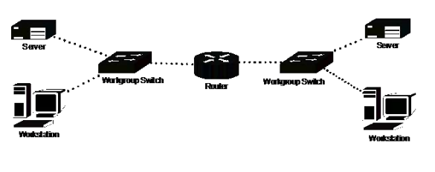
Рисунок 1.3 – Приклад фізичної архітектури комп’ютерної мережі

Логічна архітектура – це схема, яка показує, як організована комп'ютерна мережа на програмному рівні. Вона визначає функції кожного елемента мережі і те, як вони взаємодіють між собою. Це як інструкція, що пояснює, як передавати дані від одного пристрою до іншого.

Рис. 1.4 – Логічна архітектура комп’ютерної мережі

У комп’ютерних мережах розрізняють п’ять архітектурних шаблонів:
- архітектура «термінал-головний комп’ютер»;
- архітектура «клієнт-сервер»;
- однорангова архітектура;
- архітектура «комп’ютер-мереж;
- архітектура інтелектуальної мережі.
Архітектура «термінал-головний комп’ютер» (terminal-host computer architecture) – це така концепція комп’ютерної мережі, коли вся обробка даних здійснюється одним, або групою головних комп’ютерів. Така архітектура передбачає три основних типи обладнання, що показано на рис. 1.5:
• головний комп’ютер (host computer) – здійснює управління мережею, збереження і обробку даних.
• термінали (terminal) – забезпечують передачу головному комп’ютеру команд для організації сеансів роботи, введення даних і отримання результатів.
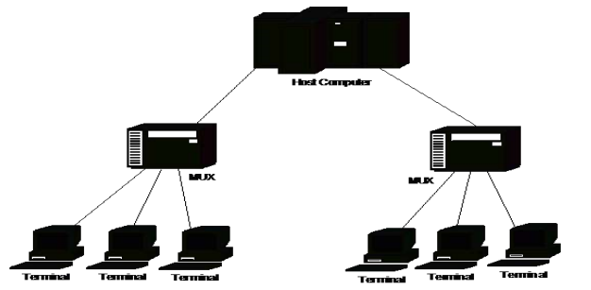
Рисунок 1.5 – Архітектура «термінал-головний комп’ютер»

Архітектура «клієнт-сервер» (client-server architecture) – це комп’ютерна мережа, основна частина потужностей зосереджена на серверах, які обслугову-ють своїх клієнтів. Зв’єднання між комп’ютерами в мережі цієї архітектури забезпечується за рахунок відправки/прийому спеціальних повідомлень, які проходять через мережеві адаптери та лінії зв’язку. Переваги і недоліки архітектури «клієнт-сервер»[3].
Переваги:
- дозволяє організовувати великі мережі
- полегшує роботу адміністратора, дозволяючи керувати доступом до мережі з одного місця.
- Забезпечує легкий доступ до ресурсів мережі (не використовує паролі для доступу).
Недоліки архітектури «клієнт-сервер»:
- надважлива по відношенню до роботи сервера.
- вимагає спеціально онавчених людей для адміністрування мережі.
Однорангова архітектура (peer- to- peer architecture) – базується на рівноз-начності комп’ютерів в мережі. Мається на увазі – кожний вузол (peer) виступає як клієнта та сервера. Відповідно – ніодин комп’ютер в мережі не має вищого пріоритету доступу, та не відповідає за надання ресурсів у загальне використання. Однорангові мережі називають також робочими групами.
Переваги та недоліки однорангової архітектури.
Переваги:
- простота встановлення та налаштування;
- низька вартість та простота використання;
- незалежить від сервера;
- простота в управлінні ресурсами (кожний користувач управляє доступом до ресурсів власного комп’ютера);
- не потребує кваліфікованого персоналу для мережевого адміністрування.
Недоліки однорангової архітектури:
- кількість робочих станцій не велика, до 10 компютерів;
- потрібно використовувати велику кількість паролів для доступу до ресурсу;
- компютери, ресурси яких використовуються, менше продуктивні;
- відсутні центральні можливості управління даними.
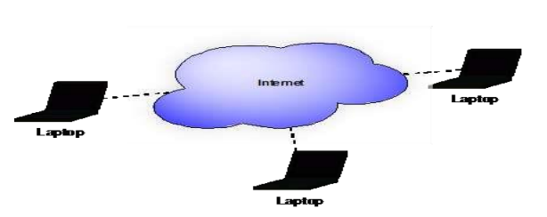
Рисунок 1.6 – Архітектури «комп’ютер-мережа»
Архітектура «комп’ютер-мережа» (computer-network architecture) – це комп’ютерна мережа, в якій ПЗ надається як Інтернет-сервіс: користувач зможе отримувати доступ до даних, але не зможе управляти ОС і ПЗ, з яким він працює.

Архітектура інтелектуальної мережі

Інтелектуальна мережа (Inteligent Network – IN) наданняє користувачам комутованої телекомунікаційної мережі розширеного і постійно розширює набір послуг. Головна мета у виокремленні процесу комутації викликів від процесу -запровадження нових послуг. Для цього треба мати певний інтерфейс між комутаторами мережі та «інтелектуальною надбудовою»[4].
Покращення послуг в цьому випадку виконується тільки завдяки модернізації ПЗ «інтелектуальної надбудови», це дозволяє швидко впроваджувати в існуючих мережах послуги, не залежучи від виробника комунікаційних приладів.
Топологія мережі – це форма і розташування комп'ютерів відновно один одного. Топологія надає можливість порівнювати та класифікувати мережі. Визначає спосіб з’єднання мережі комп'ютерів та комунікаційного обладнання .
Поняття топології відноситься до локальних мереж, в яких структуру зв'язків можна прослідкувати; у глобальних мережах структура зв'язків прихована від користувачів і може змінюватись з часом.
Розрізняють два види топологій:
  - повнозв’язні топології – мають окремі лінії зв’язку для будь-який пар вузлів;
  - неповнозв’язні топології – отримуються з повнозв’язної топології методом видалення окремих ліній зв’язку.
Існує три головних топології, вони слугують основою для більшості мереж: шина, зірка, кільце.
Топологія «Шина» (Bus) – всі комп'ютери в мережі мають однакове обладнання і рівні права. Комп’ютери передають дані по черзі, оскільки лінія зв’язку у них єдина, у іншому разі передана інформація буде викривлена в результаті конфліктів. У топологія «шина» немає серверу, який передаєє всю інформацію. На кінцях кабелів знаходяться термінатори, що б не допускати відображення сигналів. Усі комп’ютери з’єднуються один з одним кабелем[5].
Дані в цій мережі передаються всім комп’ютерам, тільки обробляє їх лише один, МAC-адреса котрого вписана в кадрі як адреса одержувача.
Переваги топології «Шина»:
    - легко можливо додати нових користувачі, не порушуючи роботу топології;
    - ціна обладнання не дуже висока;
    - відмова окремих пк, не вплине на роботу мережі;
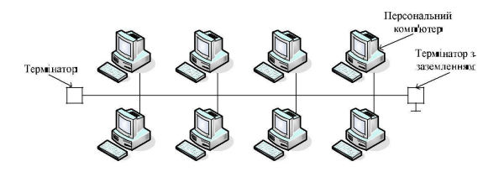
    - простота налаштування мережі.
Рисунок 1.7 – Мережа з топологією ― «Шина»

Недоліки топології «Шина»:
  - при ушкодженні кабелю припиняється обмін даними навіть між тими комп’ютерами, які були з’єднаними між собою;
  - КЗ в кабелі, яким ця мережа сполучена, виведе із ладу всю мережу;
  - складно локалізувати та діагностувати неполадки.
У кільцевій мережі дані передаються по замкнутому контуру від одного комп'ютера до іншого. Кожен комп'ютер, отримавши дані, передає їх далі по кільцю. Цей процес продовжується доти, доки дані не досягнуть адресата[6]. Для організації такого процесу часто використовується спеціальний маркер, який циркулює по кільцю і передається від одного комп'ютера до іншого.
Переваги топології «кільце»:
  - легке додавання нових користувачі, але потрібно обов’язкової зупинити роботу всієї мережі для підключення;
  - максимальна кількість користувачів, може бути досить велика;
  - стійка по перевантажень, працює з великими потоками інформації.
Недоліки топології «кільце»:
  - якщо з ладу вийде 1 комп’ютер, робота мережі буде порушена;
  - пошкодження в кожному з кабелів «кільця» зупинить роботу всієї мережі;
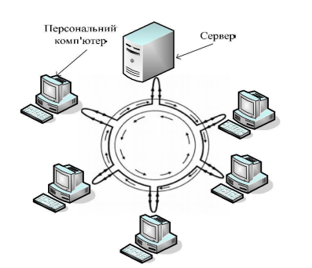
  - складно знаходити неполадки.

Рисунок 1.8 – Топологія «Кільце»

У топології «Зірка» (Star) обмін інформацією забезпечується через центральний комп’ютер. Зазвичвай, він повинен бути найпотужнішим, оскільки на нього полягають всі процеси з управління обміном даних. Потрібно приймати міри до покращення надійності центрального комп’ютера та його мережевого обладнання. Конфлікти у данній мережі зазвичай не відбуваються, оскільки управління мережею централізоване. У даній топологіі – до одного центрального комп'ютера підключається решта, створюючи лінію зв'язку[6].
Переваги топології «зірка»:
- якщо з ладу виходять підключені пристрої, це не вплине на роботу мережі, але якщо центральний комп’ютер – робота мережі не буде можлива.
- пошкодження на кабелі, порушить роботу тільки одного комп’ютера, всі інші будуть працювати далі;
- висока продуктивність мережі.
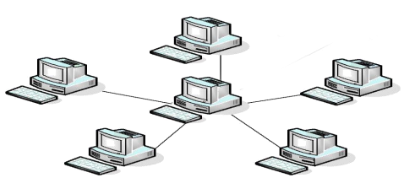
У цій топології на кожну лінію зв’язку передбачено тільки два абоненти: центральний та один з підключених. Зазвичай для їх з’єднання використовують дві лінії зв’язку, вони передаю інформацію тільки в одному напрямку. Все це значно спрощує мережеве обладнання якщо порівнювати з мережею «шина» та не вимагає використання додаткових термінаторів[7]. Можливо контролювати роботу мережі, знаходити неполадки, шляхом відключення від центра абонентів

Рисунок 1.9 – Топологія «Зірка»
Недоліки топології «зірка»:
  - обмежена кількість абонентів, оскільки центральний коп’ютер може обслуговувати тільки 8-16 підключених абонентів;
  - велика витрата кабелю, ніж при інших топологіях, це впливає на вартість всієї мережі.
Також в данній топології є можливість підключити більше абонентів, взявши замість одного з підключених ком’ютерів, ще один додатковий центральний комп‘ютер.
Розрізняють два види топології «зірка»:
  - активна «зірка» – у центрі мережі міститься комп’ютер, який бере на себе роль сервера;
  - пасивна «зірка» – у центрі мережі міститься концентратор або комутатор, він поновлює сигнали та відправляє їх в інші лінії зв’язку.
Таким чином, ми маємо справу із топололією «шина», оскільки інформація від кожного комп’ютера одночасно передається до всіх інших комп’ютерів, а центрального комп’ютра не має. Це вид «зірки» надає додаткові можливості мережі.
Базові топології це основа створення для інших, більш складних конфігурацій.
Наприклад в результаті комбінації декількох мереж «зірка», можна створити топологію «дерево» (tree), вона показана на рис. 1.10.

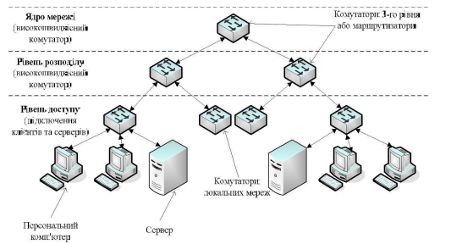
Рисунок 1.10 – Мережа з топологією ― «Дерево»

Основні компоненти локальної мережі

Для комутації ПК з іншими пристроями використовується мережевий адаптер. Мережевий адаптер (Network Interface Card, NIC) – це пристрій, який взаємодіє з середовищем передачі даних. Він виконує задачі фізичного і канального рівнів моделі OSI[8].
Основні функції мережевих адаптерів:
  - реалізація методу доступу до середовища передачі даних,
  - кодування та декодування отриманих даних,
  - розпізнавання кадрів, які приймаються,
  - буферизація,
Залежно від методу будови мережі, адаптери поділяють на наступні: Ethernet, Token Ring, FDDI і т.д. Вони реалізуються у вигляді окремої системної плати, яку вставляють в слоти розширення шини комп’ютера.
Репітер (англ. repeater) – пристрій, який поновлює слабкі сигнали та ретранслює їх в інші сегменти мережі для збільшення радіусу мережі.
Вони не оброблюють інформацію, яка надходять до них. Їх використовують в мережі Ethernet з коаксіальним кабеле, як показано на рис. 1.11.
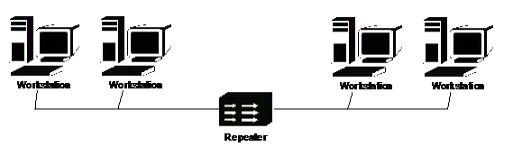
Рисунок 1.11 – Мережа на базі повторювача.

Повторювачі працюють на фізичному рівні моделі OSI. Декілька репітерів можуть об’єднувати в одному корпусі, створуючи концентратор. Переваги цього з’єднання заключається в тому, що це спрощує конфігурацію мережі, контроль за мережею та пошук неполадок. Концентратор (від англ. hub) – пристрій з великою кількістю портів, головна мета якого у повторі кадру з одного з портів на інші. Також інколи концентратори називають репітерними концентраторами, для розрізнення їх від комутуючих концентраторів – комутаторів[9]. Тому, репітери це концентратори з двома портами. На рис. 1.12 показано зразок локальної мережі на базі концентратора.
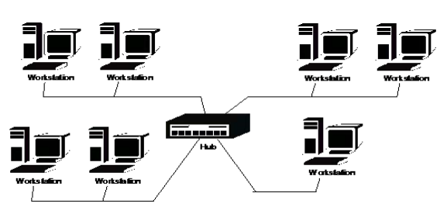Рисунок 1.12 – Мережа на базі концентратора

Міст (англ. bridge) – пристрій для об’єднання мереж з різними стандартами обміну (наприклад, Ethernet i Token Ring), або декількох сегментів однієї мережі.
Міст ретранслює кадри з однієї мережі в іншу, чи з одного сегмента до іншого та робить аналіз адреси їх призначення. Мається на увазі, кадри транслюються в іншу мережу, сегмент, у впидадку коли в цій мережі знаходиться відправник[10].
За допомогою мостів мережу можна поділити на декілька підмереж, якими розподіляється комп’ютерний трафік, таким чином зменшується навантаженість. Приклад архітектури мережі на базі моста показано на рис. 1.13.
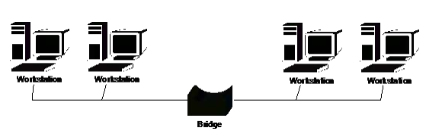
Рисунок 1.13 – Архітектура мережі на базі моста

Комутатор або свіч (від англ. switch) – комунікаційний пристрій з багатьма портами, він дозволяє з’єднувати декілька сегменті в одну мережу, дозволяючи їй високо продуктивно оброблювати дані. Комутатор дозволяє розділювати мережу на підмережі для збільшення маштабу мережі та зниження навантаження в її частинах[11].
Маршрутизатор (англ. Router) – пристрій мережі, який пересилає пакети даних між мережами. Він виконує функцію управління трафіком в мережі інтернет. Пакети даних пересилаються з одного маршрутизатора на інший маршрутизатор через мережу, до поки він не досягяє кінцевого вузла. Він підключається до двох, або більше, ліній зв’язку з різними мережами.

РОЗДІЛ 2

ЗАСОБИ ЗАХИСТУ МЕРЕЖ

2.1. Огляд основних підходів до захисту інформаційних мереж.

Мета системи безпеки заключається в забезпеченні захисту мережі від втручання 3-іх осіб, несанкціонованого доступу та зберіганні цілісності даних, а також забезпечити належну продуктивність мережі[39]. Для забезпечення надійного захисту вашого бізнесу, система безпеки повинна відповідати конкретним вимогам щодо конфіденційності даних, передбаченим законодавством. Крім того, система має бути спроможна забезпечити захист саме тих даних, які обробляються у вашій компанії. Основні методи захисту даних, включають (рис. 2.1.):
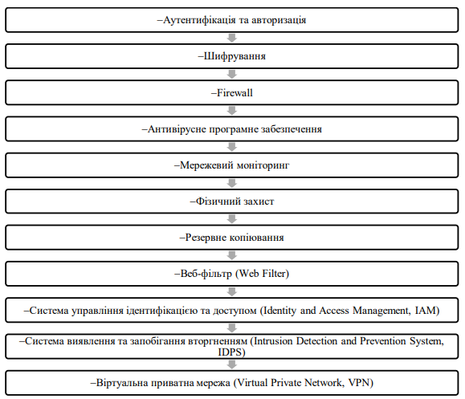
Рисунок 2.1 – Методи захисту даних
    - Аутентифікація та авторизація: дозволяє отримати досутп до мережі тільки авторизованим користувачам. Для цього використовуються різні методи аутентифікації, це і логіни та паролі, біометрія, та смарт-карти.
    - Шифрування: це надійний спосіб захистити дані від несанкціонованого доступу. Існує кілька популярних методів шифрування. SSL, наприклад, створює безпечне з'єднання між вашим пристроєм та веб-сервером. VPN формує захищений тунель, через який передаються дані, а IPSec забезпечує комплексний захист мережевого трафіку, включаючи конфіденційність та цілісність даних.

2.1.1 Брандмауери та засоби фільтрації трафіку. Брандмауери є одним з головних компонентів мережевої системи, яка забезпечує захист від несанкціонованого доступу та контролює потік даних через дану мережу. Основне призначення брандмауера - забезпечення мережевої безпеки, обмеження доступу до ресурсів і захист від шкідливого програмного забезпечення та кібератак[26]. Брандмауери аналізують пакети даних, що проходять через мережу, і виконують фільтрацію відповідно до заданих правил. Він може обмежувати доступ до мережевих ресурсів на основі джерела, призначення, порту та інших параметрів. Брандмауери запобігають витоку інформації та виявляють незаконну діяльність в мережі зсередини, контролюючи трафік із зовнішньої мережі, а також трафік, що виходить з внутрішньої мережі. Брандмауери ретельно аналізують пакети даних, щоб виявити незвичну або підозрілу активність і заблокувати атаки на ранньому рівні. Вони також можуть записувати всі події, пов'язані з мережевим трафіком, для моніторингу та аналізу безпеки. Брандмауери можуть бути автономним апаратним або програмним забезпеченням, залежно від того, де вони використовуються. В залежності від роботи, їх поділяються на п’ять основних видів: брандмауер з фільтрацією пакетів, брандмауер з перевіркою стану, шлюз на рівні схеми, шлюз прикладного рівня, брандмауер нового покоління[29].
Майже всі брандмауери зараз використовують технологію перевірки стану, яку можна умовно розділити на два типи: мережеві брандмауери та брандмауери на базі хостів. (див рисунок 2.2)

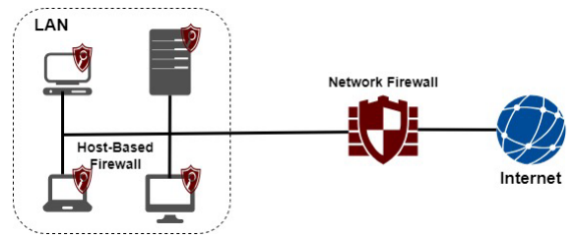
Рисунок 2.2 – Брандмауери на основі хоста та мережеві

Брандмауери на основі хоста можна порівняти з особистим охоронцем, який відповідає лише за безпеку одного будинку (у нашому випадку – комп’ютера). Їх часто обирають для домашніх чи персональних пристроїв, де вони інтегруються безпосередньо в операційну систему. Однак, і в корпоративних мережах їм знайшлося місце – як додатковий рівень захисту для серверів[34].
Основна функція такого брандмауера – контроль над програмним забезпеченням, яке працює на пристрої. Він ретельно фільтрує весь вхідний і вихідний трафік, дозволяючи одним програмам спілкуватися, а іншим – ні. Це забезпечує високий рівень деталізації у налаштуваннях безпеки. Але є й зворотний бік медалі: для забезпечення захисту кожного пристрою потрібна окрема інсталяція брандмауера, що вимагає значних ресурсів системи та ускладнює управління великими мережами[15].
Мережеві брандмауери діють як периметричні захисники, фільтруючи мережевий трафік на рівнях мережевої моделі OSI 3 (мережевий) та 4 (транспортний). Працюючи на 3 та 4 рівнях моделі OSI, брандмауери контролюють рух даних всередині мережі та за її межами. Вони здатні обробляти величезні обсяги інформації та підтримують різноманітні мови спілкування (протоколи). Завдяки цьому, вони є незамінними захисниками від несанкціонованого доступу, DDoS-атак (коли зловмисники намагаються “завалити” мережу величезною кількістю запитів) та інших кібернетичних загроз[19].
Включають в себе:
- Stateful Inspection: Аналіз контексту з'єднання для виявлення прихованих загроз;
- Deep Packet Inspection (DPI): Глибокий аналіз вмісту пакетів для виявлення шкідливого коду;
- NAT (Network Address Translation): Маскування IP-адрес для підвищення безпеки;
- VPN-тунелювання: Створення захищених каналів для віддаленого доступу.
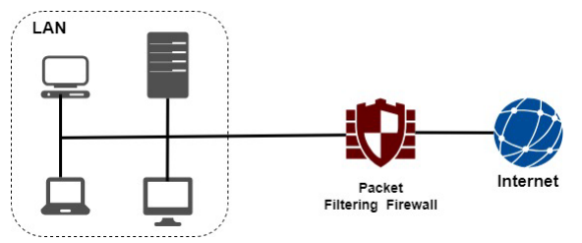

Рисунок 2.3 – Брандмауери на основі хоста та мережеві.
Апаратні брандмауери, завдяки спеціалізованому обладнанню, демонструють вищу швидкість обробки даних та більшу пропускну здатність порівняно з програмними аналогами. Програмні брандмауери, інтегровані безпосередньо в операційну систему, пропонують більш глибокий рівень захисту, оскільки можуть контролювати різноманітні процеси всередині системи.
Сучасні мережеві брандмауери відійшли від простих методів фільтрації пакетів, перетворившись на складні системи, здатні аналізувати не лише поверхневі характеристики даних, але й їхній внутрішній вміст. Технологія глибокої інспекції пакетів (DPI) дозволяє виявляти і нейтралізувати широкий спектр кіберзагроз, включаючи цільові атаки, шкідливе програмне забезпечення та спроби обходу традиційних систем безпеки[21].
Функціонування брандмауерів базується на наборах правил, які детально описують дозволений і заборонений мережевий трафік. Ці правила охоплюють різноманітні параметри пакетів, такі як IP-адреси, порти, протоколи та навіть вміст даних. При проходженні через брандмауер кожен пакет піддається ретельному аналізу відповідно до цих правил.
Брандмауери нового покоління (NGFW) представляють собою значний крок вперед у розвитку технологій кібербезпеки. Вони не обмежуються поверхневим аналізом заголовків пакетів, а здійснюють глибоку інспекцію вмісту, що дозволяє виявляти навіть найскладніші загрози, такі як експлойти нульового дня та атаки, спрямовані на конкретні протоколи додатків. Крім того, NGFW здатні адаптуватися до постійно мінливого ландшафту кіберзагроз завдяки використанню інтелектуальних алгоритмів аналізу та постійному оновленню бази знань. (див. рисунок 2.4).
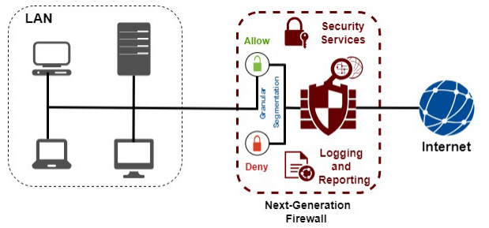
Рисунок 2.4 – NGFW брандмауери

2.1.2. IAM система управління ідентифікацією та доступом. Управління ідентифікацією та доступом (IAM) – це фундаментальний елемент сучасної кібербезпеки, який забезпечує контроль над доступом користувачів до інформаційних ресурсів організації. За допомогою IAM можна створити багатошаровий захист від несанкціонованого доступу, зловмисних атак та внутрішніх загроз. Шляхом впровадження таких технологій, як єдиний вхід, багатофакторна автентифікація та управління привілейованим доступом, організації можуть забезпечити безпечне зберігання і використання конфіденційних даних[25].
IAM охоплює комплекс взаємопов'язаних процесів, спрямованих на забезпечення безпечного та контрольованого доступу до інформаційних ресурсів. Основними компонентами IAM є:
Ідентифікація та автентифікація: Визначення та перевірка особистості користувачів за допомогою унікальних ідентифікаторів та методів перевірки.
Управління ролями: Призначення користувачам певних ролей з відповідними правами доступу.
Життєвий цикл облікових записів: Створення, модифікація та видалення облікових записів.
Авторизація: Перевірка дозволів користувачів на виконання певних дій.
Аудит: Запис усіх дій, пов'язаних з доступом до системи, для подальшого аналізу та контролю.
Чому IAM важливий?
Зростання кіберзагроз та посилення регуляторних вимог змушують компанії шукати ефективні способи захисту своїх інформаційних активів. У цьому контексті, управління ідентифікацією та доступом (IAM) стає невід'ємною частиною стратегії кібербезпеки.
Традиційні методи управління доступом, засновані на ручних процесах, більше не можуть забезпечити необхідний рівень безпеки та ефективності. IAM автоматизує ці процеси, надаючи детальний контроль над доступом до корпоративних ресурсів як в локальних мережах, так і в хмарі.
Сучасні рішення IAM активно розвиваються, інтегруючи передові технології, такі як біометрія, аналітика поведінки та штучний інтелект. Це дозволяє створювати більш надійні та адаптивні системи захисту, здатні протистояти новим видам загроз.
Захист даних: IAM забезпечує конфіденційність, цілісність та доступність інформації.
Спрощення управління: Автоматизація рутинних задач зменшує навантаження на ІТ-персонал.
Підвищення ефективності: Швидкий і безпечний доступ до необхідних ресурсів для співробітників.
Відповідність нормативним вимогам: Демонстрація дотримання законодавства про захист даних.
Зменшення ризиків: Мінімізація наслідків кібератак та інших інцидентів.
IAM забезпечує фундаментальну основу для управління доступом до інформаційних ресурсів організації. За допомогою IAM можна чітко визначити, які користувачі мають право на доступ до яких даних і систем. Ця технологія дозволяє:
Централізовано керувати обліковими записами користувачів: Створення, редагування та видалення облікових записів.
Призначати ролі та дозволи: Визначати, які дії можуть виконувати різні користувачі в системі.
Забезпечувати аудит доступу: Відстежувати всі дії користувачів, пов'язані з доступом до системи.
Інтегруватися з різними системами: Взаємодіяти з іншими системами безпеки та бізнес-додатками.
IAM не обмежується тільки управлінням доступом людей. Він також може використовуватися для управління доступом пристроїв та програм, забезпечуючи більш комплексну систему безпеки.
Переваги IAM
Управління ідентифікацією та доступом (IAM) – це не просто технологія, а стратегічний інструмент, який дозволяє організаціям ефективно керувати доступом до своїх інформаційних ресурсів. IAM автоматизує процеси ідентифікації, автентифікації та авторизації користувачів, забезпечуючи високий рівень безпеки та ефективності.
Посилення кібербезпеки: IAM створює міцний бар'єр проти кіберзагроз, забезпечуючи чіткий контроль доступу до даних та систем.
Підвищення ефективності бізнес-процесів: Автоматизація рутинних операцій з управління доступом звільняє ІТ-спеціалістів для вирішення більш стратегічних завдань.
Спрощення управління доступом: IAM об'єднує всі процеси управління доступом в єдину систему, що спрощує адміністрування та забезпечує послідовне застосування політик безпеки.
Захист конфіденційності даних: Завдяки IAM організації можуть бути впевнені, що до конфіденційної інформації мають доступ тільки авторизовані користувачі.
Підвищення відповідності нормативним вимогам: IAM допомагає організаціям дотримуватися суворих вимог до захисту даних, таких як GDPR.
Створення гнучкої та масштабованої інфраструктури: IAM дозволяє легко адаптувати систему до змін в організації, додавати нових користувачів і змінювати їхні права доступу.
Покращення співпраці: IAM спрощує надання доступу до корпоративних ресурсів зовнішнім партнерам, клієнтам та постачальникам, забезпечуючи безпечну та контрольовану співпрацю.
Зниження загальної вартості володіння: Автоматизація процесів та централізація управління доступом дозволяють знизити операційні витрати.
Підвищення довіри до організації: Демонстрація високого рівня безпеки та відповідального ставлення до захисту даних клієнтів та партнерів.
Загалом, IAM є незамінним інструментом для сучасних організацій, які прагнуть забезпечити безпеку своїх інформаційних активів, підвищити ефективність бізнес-процесів та дотримуватися сучасних вимог до кібербезпеки.
Технології та інструменти IAM
Сучасні системи управління ідентифікацією та доступом (IAM) покликані спростити та автоматизувати процеси управління обліковими записами користувачів, забезпечуючи при цьому високий рівень безпеки та контролю. IAM дозволяє:
Швидко і ефективно створювати та налаштовувати облікові записи користувачів. Автоматизація рутинних операцій скорочує час на обробку запитів та мінімізує ризик помилок.
Гнучко налаштовувати права доступу. IAM дозволяє створювати деталізовані профілі прав доступу, які повністю відповідають потребам різних категорій користувачів.
Забезпечувати багаторівневий контроль. Впровадження багатоступеневого процесу затвердження дозволяє мінімізувати ризики несанкціонованого доступу.
Спрощувати управління змінами. IAM дозволяє легко відстежувати та змінювати права доступу користувачів, забезпечуючи актуальність інформації.
Забезпечувати відповідність нормативним вимогам. IAM допомагає організаціям дотримуватися суворих вимог до захисту даних, таких як GDPR.
Завдяки своїм можливостям, IAM є незамінним інструментом для організацій, які прагнуть забезпечити безпеку своїх інформаційних ресурсів та підвищити ефективність бізнес-процесів.
Ключові переваги IAM:
- автоматизація;
- гнучкість;
- контроль;
- безпека;
- відповідність нормативним вимогам.
Види цифрової аутентифікації:
Сучасні системи управління ідентифікацією та доступом (IAM) пропонують широкий спектр методів для перевірки особистості користувачів та надання їм доступу до корпоративних ресурсів. Розглянемо найбільш поширені методи цифрової автентифікації[24].
Паролі: Традиційний метод, який передбачає використання унікальної комбінації символів. Незважаючи на простоту, паролі вимагають від користувачів запам'ятовувати велику кількість складних комбінацій, що може призвести до помилок та зниження безпеки.
Спільні ключі (PSK): Цей метод передбачає використання одного пароля для групи користувачів. Хоча він простий у використанні, PSK менш безпечний, оскільки компрометація одного ключа може призвести до втрати доступу до ресурсів всіма користувачами групи[28].
Поведінкова біометрія: Цей інноваційний підхід аналізує поведінку користувача при введенні даних, наприклад, ритм натискання клавіш, рухи миші. Штучний інтелект дозволяє виявити відхилення від звичайної поведінки користувача і блокувати несанкціонований доступ.
Розширення та уточнення:
Багатофакторна автентифікація (MFA): Комбінує декілька факторів автентифікації (щось, що ти знаєш - пароль, щось, що ти маєш - смартфон, і щось, що є частиною тебе - відбиток пальця) для підвищення рівня безпеки.
Безпарольна автентифікація: Використовує біометричні дані (відбитки пальців, розпізнавання обличчя) або одноразові паролі, що генеруються апаратними ключами[30].
Централізоване управління ідентичностями: IAM системи дозволяють об'єднати всі облікові записи користувачів в єдину базу даних, спрощуючи управління доступом та забезпечуючи єдину точку входу.
Вибір методу автентифікації залежить від конкретних потреб організації та рівня безпеки, який необхідно забезпечити. Сучасні системи IAM пропонують широкий спектр можливостей для створення багатошарової системи захисту, яка дозволяє захистити корпоративні дані від несанкціонованого доступу.

2.1.3. Ситема виявлення вторгнень IDS. Системи виявлення вторгнень (IDS) – це своєріжні сторожові пси в кіберпросторі. Вони постійно моніторять мережевий трафік та активність системи, шукаючи ознаки підозрілої поведінки, такі як спроби несанкціонованого доступу, експлуатації вразливостей або інші атаки. IDS працюють шляхом аналізу пакетів даних та системних журналів, порівнюючи їх з відомими атаками та виявляючи відхилення від нормальної поведінки. Важливо розуміти, що IDS не блокують атаки, а лише виявляють їх і сповіщають адміністратора. Зазвичай, IDS розміщуються так, щоб мінімізувати їхній вплив на загальну продуктивність мережі[27]. (рис. 2.5).
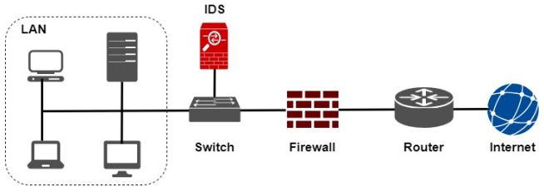
Рис. 2.5 – Розташування IDS

Сучасні системи виявлення вторгнень (IDS) зазвичай поєднують два основні методи аналізу мережевого трафіку:
Метод на основі сигнатур: Цей метод працює за принципом порівняння вхідного трафіку з відомими шаблонами атак (сигнатурами). Якщо IDS виявляє збіг, він генерує тривогу, сигналізуючи про можливу загрозу. Однак цей метод ефективний лише для виявлення вже відомих типів атак.
Метод на основі аномалій: На відміну від методу на основі сигнатур, цей метод не шукає конкретні шаблони атак, а аналізує загальну поведінку мережі. IDS створює модель "нормальної" активності мережі і порівнює з нею всі наступні дії. Будь-які відхилення від норми можуть свідчити про спробу атаки. Цей метод дозволяє виявляти нові, невідомі раніше типи атак.
Сигнатурний аналіз: Це як пошук відбитків пальців в базі даних. IDS шукає конкретні ознаки відомих атак, такі як характерні послідовності байтів, типи пакетів тощо.
Аналіз аномалій: Це більше схоже на виявлення відхилень від норми. IDS будує модель звичайної поведінки мережі і виявляє будь-які дії, які відрізняються від цієї моделі.
Комбінований підхід: Більшість сучасних IDS використовують комбінацію обох методів, що дозволяє досягти більш високого рівня захисту.

2.1.4. Cистема IPS. Системи запобігання вторгненням (IPS) – це інтелектуальні засоби кібербезпеки, які забезпечують проактивний захист мережі. Вони не лише виявляють потенційні загрози, але й вживають заходів для їх нейтралізації. IPS працюють в режимі реального часу, аналізуючи мережевий трафік на основі набору правил і попередньо визначених ознак атак. Якщо система виявляє підозрілу активність, вона автоматично блокує її, захищаючи мережу від проникнення зловмисників. Системи IPS діють як щит, блокуючи зловмисні атаки ще до того, як вони зможуть завдати шкоди. Завдяки своєму розташуванню прямо в мережі, IPS виявляють і нейтралізують загрози в реальному часі, зменшуючи потребу в ручному втручанні фахівців з безпеки. На відміну від систем IDS, які лише сповіщають про потенційні загрози, IPS активно захищають мережу, працюючи на передовій лінії кібербезпекиСистеми IPS діють як щит, блокуючи зловмисні атаки ще до того, як вони зможуть завдати шкоди. Завдяки своєму розташуванню прямо в мережі, IPS виявляють і нейтралізують загрози в реальному часі, зменшуючи потребу в ручному втручанні фахівців з безпеки. На відміну від систем IDS, які лише сповіщають про потенційні загрози, IPS активно захищають мережу, працюючи на передовій лінії кібербезпеки. (рис. 2.6).

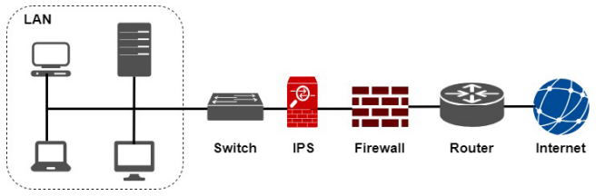
Рисунок 2.6 – Розташування IPS

Розташована за брандмауером, система IPS слугує останнім рубежем захисту, аналізуючи весь мережевий трафік. При виявленні підозрілої активності, IPS вживає необхідних заходів, таких як: блокування шкідливих пакетів, відключення з'єднань з потенційно небезпечними джерелами, налаштування правил брандмауера та генерація тривожних сигналів для адміністратора. Крім того, IPS веде детальний журнал подій, що дозволяє проводити ретельний аналіз інцидентів.
Отже, існує два основних методи виявлення кіберзагроз. Перший – це метод на основі сигнатур. Він працює за принципом пошуку відомих зразків шкідливого коду. Другий метод – виявлення аномалій. Він фокусується на виявленні будь-яких відхилень від нормальної роботи мережі.
Метод на основі сигнатур ефективний для виявлення відомих загроз, але може бути неефективним проти нових, невідомих атак. Метод виявлення аномалій, навпаки, дозволяє виявляти нові загрози, але може давати помилкові спрацювання.

2.2. Впровадження технології Virtual Private Network (VPN)

VPN - це технологія, яка створює зашифрований канал між вашим пристроєм та інтернетом. Цей канал, або "тунель", приховує вашу IP-адресу та шифрує всі передані дані, захищаючи їх від перехоплення та розшифрування сторонніми особами. Завдяки VPN ви можете безпечно користуватися інтернетом, навіть у публічних мережах Wi-Fi.
Як VPN шифрує дані:
VPN - це як секретний тунель, через який передаються ваші дані в зашифрованому вигляді. Ніхто, крім вас і VPN-сервера, не зможе прочитати ці дані. Крім того, VPN приховує вашу реальну адресу в інтернеті, роблячи вас більш анонімним.
Типи VPN:
VPN забезпечує високий рівень безпеки даних завдяки кільком механізмам. По-перше, VPN шифрує всі дані, що передаються між вашим пристроєм і Інтернетом. Це означає, що навіть якщо хтось перехопить цей трафік, він не зможе його розшифрувати без спеціального ключа. По-друге, VPN маскує вашу реальну IP-адресу, замінюючи її на адресу VPN-сервера. Це приховує ваше місцезнаходження і ускладнює відстеження вашої онлайн-активності. Крім того, VPN створює безпечний тунель, який захищає ваші дані від несанкціонованого доступу. (рисунок 2.7).
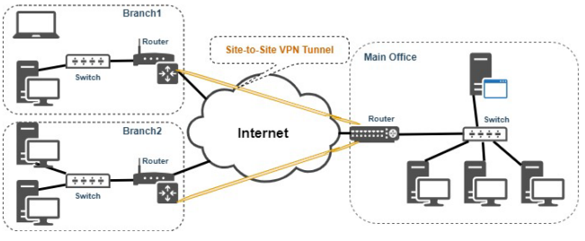
Рисунок 2.7 – З’єднання типу Site-to-site

VPN створює зашифроване з’єднання між двома або більше мережами. Це досягається шляхом встановлення VPN-тунелів між роутерами або міжмережевими екранами. Дані, що передаються через ці тунелі, шифруються за допомогою таких протоколів як OpenVPN, IPsec/L2TP або SSL/TLS, що забезпечує високий рівень безпеки. VPN Remote Access дозволяє співробітникам підключатися до корпоративної мережі віддалено, надаючи їм безпечний доступ до корпоративних ресурсів[13].
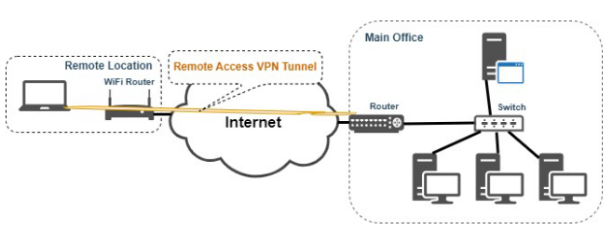

Рисунок 2.8 – З’єднання Remote access
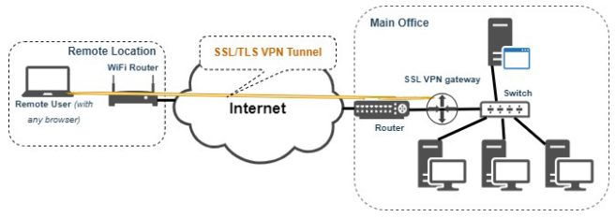
SSL VPN використовує протоколи SSL/TLS для створення безпечного з’єднання між пристроєм користувача та корпоративною мережею. Це дозволяє співробітникам віддалено отримувати доступ до внутрішніх ресурсів компанії через веб-браузер без необхідності встановлення додаткового програмного забезпечення. Існує два основних типи SSL VPN: портальний та тунельний. Портальний доступ забезпечує доступ до веб-додатків і ресурсів через веб-інтерфейс, тоді як тунельний доступ дозволяє створити повноцінне VPN-з’єднання і працювати з мережевими ресурсами так само, як якщо б ви були в офісі.
Рисунок 2.9 – З’єднання SSL VPN

2.3. Протоколи VPN

Кожен VPN-протокол – це свого роду мова, якою спілкуються ваші пристрої в мережі. Кожен має свої особливості, сильні сторони та потенційні обмеження. Давайте розглянемо найпопулярніші варіанти, щоб ви могли обрати той, що ідеально підходить саме вам.
- OpenVPN: Всесвітньо відомий відкритий протокол, який славиться своєю гнучкістю та високим рівнем безпеки завдяки 256-бітному шифруванню AES. Його можна порівняти з універсальним інструментом, який підходить для більшості завдань, але може бути трохи ресурсоємним на деяких пристроях.
- IPsec/IKEv2: Цей тандем забезпечує швидке та стабільне з'єднання, особливо для мобільних пристроїв. Його можна порівняти зі спортивним автомобілем серед VPN-протоколів: швидкий, маневрений, але може бути чутливим до дорожніх умов (тобто мережевих обмежень).
- L2TP/IPsec: Цей протокол поєднує в собі надійність і гнучкість. Він створює міцний тунель для ваших даних, але може бути трохи повільнішим за інші варіанти через додаткові шари захисту. Уявіть його як броньований потяг: безпечний, але трохи важкий.
- PPTP: Це один із найстаріших протоколів, який колись був популярним завдяки своїй простоті. Однак, з часом його безпека була піддана сумніву. Сьогодні його можна порівняти зі старим автомобілем: простий у використанні, але не такий безпечний і надійний, як сучасні моделі.
- SSTP: Розроблений Microsoft, цей протокол добре інтегрується з Windows і використовує SSL/TLS для шифрування. Його можна порівняти з автомобілем преміум-класу, який забезпечує високий рівень комфорту і безпеки, але може бути дорожчим і менш доступним для всіх.
- WireGuard: Це новий, швидко розвивається протокол, який відрізняється високою швидкістю і простотою налаштування. Його можна порівняти зі спортивним мотоциклом: легкий, маневрений і дуже швидкий, але може бути менш комфортним для довгих подорожей.
Який протокол обрати? Це залежить від ваших конкретних потреб. Якщо для вас пріоритетна максимальна безпека, зверніть увагу на OpenVPN або IPsec/IKEv2. Якщо вам потрібна швидкість і простота, то WireGuard може бути ідеальним вибором. А якщо ви використовуєте пристрої на Windows, SSTP може бути зручним рішенням.

2.4. Моніторинг мережі

Комп'ютерна мережа – це складний механізм, який працює 24/7. Щоб він не зупинявся, потрібно постійно стежити за його станом. Саме для цього і служить моніторинг мережі. Це як постійне медичне обстеження для вашої мережі: ми перевіряємо пульс (швидкість), температуру (завантаження), тиск (пропускну здатність) і загальний стан здоров'я[22].
Для чого це потрібно:
- Профілактика проблем: Моніторинг дозволяє виявити потенційні проблеми ще до того, як вони призведуть до збоїв в роботі.
- Швидке реагування: При виявленні неполадок система моніторингу негайно сповіщає адміністратора, що дозволяє швидко усунути проблему.
- Оптимізація роботи: Аналізуючи дані моніторингу, можна виявити вузькі місця в мережі та оптимізувати її роботу.
- Забезпечення безперервності бізнес-процесів: Стабільна робота мережі – це запорука безперебійної роботи бізнесу.
Як це працює?
Спеціальні програми постійно відстежують різні параметри мережі, такі як:
- Доступність: Чи доступні сервери, сайти, поштові сервери?
- Швидкість: Яка швидкість передачі даних?
- Завантаження: Наскільки завантажені процесори, диски, мережеві інтерфейси?
- Помилки: Чи виникають якісь помилки в роботі мережі?
При виявленні відхилень від норми система моніторингу генерує тривоги, які можуть бути відправлені адміністратору у вигляді повідомлень на електронну пошту, SMS або через інші канали.
Що моніториться?
Практично все: від веб-серверів до поштових систем, від мережевих принтерів до систем зберігання даних. Моніторинг дозволяє оцінити загальний стан мережі та виявити будь-які проблеми, навіть найменші.
Чому це важливо?
У сучасному світі бізнес сильно залежить від інформаційних технологій. Збої в роботі мережі можуть призвести до значних фінансових втрат. Тому моніторинг мережі – це не просто бажана функція, а необхідність для будь-якої організації.
Моніторинг мережевої продуктивності – це комплексна процедура, спрямована на оцінку ефективності передачі даних у мережі. Він передбачає збір, аналіз та візуалізацію даних про мережевий трафік, що дозволяє виявити вузькі місця, оптимізувати використання ресурсів та забезпечити безперебійну роботу мережевих сервісів.
Системи моніторингу можна поділити на пасивні та активні. Пасивні системи діють як спостерігачі, збираючи інформацію про існуючий мережевий трафік без втручання в його протікання. Активні системи ініціюють тестові пакети для оцінки доступності сервісів та пропускної здатності мережі.
Моніторинг веб-серверів є критично важливим для забезпечення безперебійної роботи веб-сайтів та веб-додатків. Він дозволяє відстежувати такі параметри, як завантаження процесора, використання пам'яті, доступність баз даних та час відгуку на запити. Внутрішній моніторинг здійснюється за допомогою вбудованих інструментів веб-сервера, тоді як зовнішній моніторинг передбачає використання спеціалізованих сервісів, які перевіряють доступність сервера з різних точок світу.
Моніторинг серверів передбачає комплексний аналіз його ресурсів, включаючи процесор, оперативну пам'ять, мережеві інтерфейси та дискову підсистему. Крім того, відстежується функціонування встановлених програм та сервісів, таких як веб-сервери (Apache, Nginx), бази даних (MySQL, PostgreSQL) та інші. Зовнішній моніторинг забезпечує незалежну оцінку стану сервера, дозволяючи виявляти проблеми навіть у разі його несправності. Сучасні системи моніторингу пропонують широкі можливості для порівняльного аналізу, автоматизації та інтеграції з іншими системами, що дозволяє оптимізувати роботу серверів та підвищити їх надійність. Для ефективного забезпечення інформаційної безпеки необхідна комплексна система моніторингу, що поєднує пасивний та активний контроль[25]. Пасивні системи збирають дані про мережеву активність, тоді як активні системи ініціюють перевірки для виявлення вразливостей та аномалій. Такий підхід дозволяє створити багатошаровий захист інформаційних ресурсів підприємства.
Система забезпечує комплексне управління безпекою мережі підприємства. Вона дозволяє контролювати підключення нових пристроїв, відстежувати роботу мережевих сервісів та виявляти потенційні вразливості. Таким чином, система створює багатошаровий захист для інформаційних ресурсів організації.
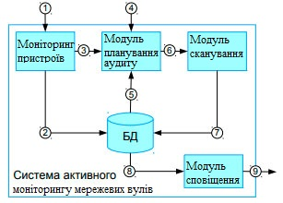

Рисунок 2.10 – Схема організації активного моніторингу

Система працює наступним чином:
- Збір даних: Система збирає інформацію про мережевий трафік з комутаційного обладнання, використовуючи протокол NetFlow. На основі цих даних формується детальний список активних вузлів мережі.
- Сканування вузлів: Для кожного виявленого вузла проводиться сканування портів з метою визначення набору доступних сервісів. Сканування здійснюється за розкладом або при виявленні підозрілої активності.
- Аналіз даних: Отримані дані про сканування аналізуються для виявлення відхилень від нормального стану мережі. Система виявляє нові вузли, несанкціоновані сервіси, вразливості та інші потенційні загрози.
- Генерація звітів: Система генерує детальні звіти про стан безпеки мережі, включаючи інформацію про виявлені загрози та вжиті заходи. Звіти можуть бути представлені у різних форматах (текстовий, графічний) та направлені відповідним користувачам.
Модуль моніторингу забезпечує детальний аналіз мережевого трафіку для виявлення активних пристроїв та їхніх послуг. Інформація збирається з різних джерел, включаючи протокол NetFlow та дані з комутаторів, що дозволяє адаптувати систему до різноманітних мережевих конфігурацій.
Отримані дані про мережеві адреси та відкриті порти систематизуються та зберігаються в базі даних. На основі цієї інформації формується план сканування, який враховує як заплановані перевірки, так і реакцію на динамічні зміни в мережі.
Система проводить поглиблений аналіз мережевої активності, порівнюючи фактичний стан з очікуваними конфігураціями. Це дозволяє виявляти несанкціоновані пристрої, зміни в налаштуваннях мережі та інші аномалії.
Наприклад, при виявленні нового пристрою в гостьовій мережі система автоматично проводить розширене сканування для збору детальної інформації про нього, включаючи ім'я, операційну систему та встановлені сервіси. Для мережевих сегментів з підвищеним рівнем безпеки (наприклад, демілітаризовані зони) застосовуються більш жорсткі правила сканування та аналізу.
Планові сканування дозволяють підтримувати актуальність інформації про стан мережі та виявляти нові вразливості. Для виконання сканування використовуються спеціалізовані інструменти, такі як Nmap та OpenVAS, які забезпечують детальний аналіз відкритих портів та виявлення відомих вразливостей.
Система генерує різноманітні звіти та сповіщення про виявлені події, що дозволяє оперативно реагувати на зміни в мережі. Типи сповіщень можуть варіюватися від миттєвих повідомлень про критичні проблеми до детальних звітів про стан мережі за певний період.

2.5. Сегментація мережі

Сегментація мережі - це техніка, яка дозволяє оптимізувати роботу мережі шляхом розподілення трафіку на окремі сегменти. Це зменшує навантаження на мережеве обладнання та підвищує швидкість передачі даних.

2.5.1. Основні види сегментації мережі. Сегментація за ролями: Розподіл користувачів по підмережах на основі їхніх ролей є ефективним способом створення додаткового рівня захисту для мережі, запобігаючи поширенню шкідливого програмного забезпечення.
1. Сегментація за рівнем доступу: Створює захищені зони, де конфіденційні дані зберігаються в безпеці, обмежуючи доступ до них лише авторизованим користувачам.
2. Сегментація за типом пристроїв: Створення сегментів для різних категорій пристроїв дозволяє створити додатковий бар’єр для кібератак, оскільки зловмисники не зможуть легко переміщатися між різними типами обладнання.
3. Сегментація за фізичним або логічним принципом: Фізична сегментація передбачає використання фізичних пристроїв для розділення мережі на окремі частини, тоді як логічна сегментація, така як VLAN, дозволяє створювати віртуальні підмережі на одному фізичному пристрої.
2.5.2. Основні переваги сегментації мережі. Посилення безпеки: Ізоляція підмереж створює міцний бар’єр проти кібератак, унеможливлюючи вірусам та іншим шкідливим програмам вільно поширюватися по всій мережі.
1. Оптимізація управління доступом: Надає інструменти для створення гранульованих політик доступу, які обмежують взаємодію користувачів з мережевими ресурсами лише необхідним мінімумом.
2. Підвищення продуктивності: Розділення мережі на сегменти дозволяє оптимізувати використання мережевих ресурсів, знижуючи навантаження на окремі ділянки та забезпечуючи більш швидку обробку даних.
3. Полегшення моніторингу і контролю: Завдяки сегментації, аналіз мережевого трафіку стає більш ефективним, оскільки адміністратори можуть зосередитися на конкретних ділянках мережі.
2.5.3. Приклади використання сегментації мережі. Сегмент для гостьового доступу: Створення окремої гостьової мережі для відвідувачів створює ефективний бар'єр, який запобігає поширенню шкідливого програмного забезпечення з зовнішніх пристроїв на внутрішню корпоративну мережу.
1. Ізоляція серверів з конфіденційними даними: Для зберігання конфіденційної інформації використовується ізольована підмережа з посиленим захистом, що перешкоджає несанкціонованому доступу навіть з боку внутрішніх користувачів.
2. Сегментація IoT-пристроїв: Ізоляція пристроїв IoT в окремій підмережі дозволяє ефективніше контролювати та керувати їхньою роботою.

2.6. Висновки

Другий розділ присвячений аналізу сучасних методів захисту інформаційних систем. Зокрема, детально розглядається роль брандмауерів як ключового елементу, що контролює мережевий трафік та запобігає несанкціонованому доступу.
Крім брандмауерів, детально розглянуто сучасні системи захисту, такі як IDS та IPS, які відіграють ключову роль у виявленні та запобіганні кібератак. Також було проаналізовано різноманітні технології VPN, що забезпечують безпечну передачу даних через незахищені мережі. Було проведено порівняння різних протоколів VPN, таких як IPSec, SSTP, WireGuard та інших, з визначенням їх сильних та слабких сторін та областей застосування.
Було детально розглянуто різноманітні сценарії використання VPN, такі як з'єднання між офісами (Site-to-Site), віддалений доступ, а також SSL-портали та тунелі. Ці приклади демонструють широкі можливості застосування VPN у сучасних інформаційних системах.

РОЗДІЛ 3

ПРОЕКТУВАННЯ МЕРЕЖІ ПІДПРИЄМСТВА

3.1 Побудова захищеної мережі підприємства.

Проектування корпоративної мережі – це багатогранний процес, який охоплює визначення технічних вимог, вибір оптимального обладнання та програмного забезпечення, розробку детальної схеми мережі та її налаштування. Першочерговим завданням є визначення архітектури мережі, що включає вибір типу мережі, топології та типів з’єднань між пристроями[33]. Наступним етапом є ретельний відбір мережевого обладнання (маршрутизаторів, комутаторів, брандмауерів) та серверів, що відповідатимуть вимогам підприємства. Правильний вибір обладнання є критично важливим для забезпечення ефективної та надійної роботи мережі. Проектування корпоративної мережі включає в себе детальний аналіз потреб підприємства, вибір оптимального обладнання та програмного забезпечення, розробку схеми мережі та її налаштування. Завершальним етапом є ретельне тестування мережі для виявлення та усунення можливих проблем. Такий комплексний підхід дозволяє створити мережу, яка повністю відповідає вимогам підприємства. Ефективна корпоративна мережа є основою для успішного ведення бізнесу. Вона забезпечує швидкий обмін даними між співробітниками, надійне зберігання інформації та високу доступність сервісів. Крім того, добре спроектована мережа є масштабованою, що дозволяє легко адаптуватися до змін бізнес-процесів та зростання компанії. Завдяки використанню сучасних технологій безпеки, корпоративна мережа захищає конфіденційну інформацію від несанкціонованого доступу.
Архітектура мережі визначає її структуру, топологію, протоколи та технології, які будуть використані. Вибір типу мережі (локальна, міська, глобальна) визначає її масштаб та сферу застосування. Наприклад, для об'єднання комп'ютерів в одному офісі зазвичай використовується локальна мережа (LAN), а для з'єднання віддалених офісів – глобальна мережа (WAN). Архітектура мережі визначає її структуру, топологію, протоколи та технології, які будуть використані. Вибір типу мережі (локальна, міська, глобальна) визначає її масштаб та сферу застосування[34]. Наприклад, для об'єднання комп'ютерів в одному офісі зазвичай використовується локальна мережа (LAN), а для з'єднання віддалених офісів – глобальна мережа (WAN).

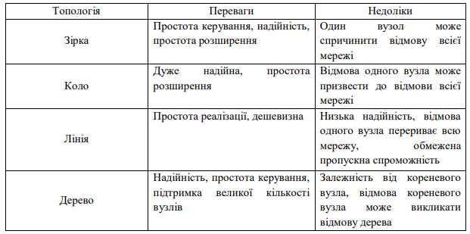
Таблиця 3.1 – Порівняння топологій

Вибір архітектури мережі – це багатоступеневий процес, який включає аналіз потреб підприємства, порівняння різних варіантів топологій, оцінку вартості та складності реалізації. При цьому необхідно враховувати такі фактори, як кількість користувачів, тип переданих даних, вимоги до безпеки та масштабованості мережі. Топологія дерева, незважаючи на свою стійкість до відмов, має й недоліки, пов'язані зі складністю управління та конфігурації. Тому її застосування виправдане лише в великих мережах з високими вимогами до надійності. При виборі комутаторів необхідно звертати увагу на такі характеристики, як кількість портів, швидкість передачі даних, підтримка різних протоколів і стандартів. Маршрутизатори повинні забезпечувати маршрутизацію пакетів між різними мережами, підтримувати протоколи VPN та мати вбудовані засоби безпеки. Фаєрволи служать для контролю вхідного та вихідного трафіку, захищаючи мережу від хакерських атак та інших загроз[12]. Процес вибору архітектури мережі включає в себе аналіз потреб бізнесу, вибір топології, підбір обладнання та розробку планів безпеки. Кожен з цих етапів вимагає глибоких знань і досвіду.

3.2 Проектування мережевої інфраструктури

Проектування мережевої інфраструктури – це багатоступеневий процес, який починається з аналізу потреб бізнесу і закінчується впровадженням і налаштуванням обладнання. При цьому необхідно враховувати географічне розташування мережі, її масштаб, вимоги до безпеки та продуктивності, а також бюджетні обмеження. Після детального аналізу потреб клієнта ми переходимо до розробки архітектури мережі. Вибираємо оптимальну топологію, визначаємо необхідне обладнання і пропускну здатність. Наприклад, для великих компаній з кількома офісами ми пропонуємо комбіновані рішення, що включають в себе WAN для з'єднання віддалених локацій і LAN для локального використання[24]. Це дозволяє створити гнучку і масштабовану мережеву інфраструктуру.
Після визначення архітектури ми переходимо до найцікавішого етапу – підбору "начинки" для нашої мережі. Ми вибираємо потужні маршрутизатори, швидкісні комутатори і сервери, які забезпечать необхідну пропускну здатність і надійність. А щоб все це працювало злагоджено, ми підбираємо інтуїтивно зрозуміле і функціональне програмне забезпечення. Програмне забезпечення, як і обладнання, відіграє ключову роль в ефективній роботі мережі. Ми підбираємо програмні рішення, які дозволяють автоматизувати рутинні завдання, підвищити безпеку і забезпечити гнучкість мережі. Після вибору всіх компонентів ми розробляємо детальний план впровадження, щоб мінімізувати ризики і забезпечити безперебійну роботу бізнес-процесів. Безпека мережі – це наш пріоритет. Ми використовуємо комплексний підхід до захисту даних, який включає в себе налаштування прав доступу, установку потужних фаєрволів та інші заходи безпеки. Це дозволяє нам захистити вашу мережу від несанкціонованого доступу та інших загроз. Фінальний штрих у створенні мережі – це ретельне тестування. Ми перевіряємо кожен компонент, кожне з'єднання, щоб виявити навіть найменші неполадки. Налагодження – це тонке налаштування, яке дозволяє оптимізувати роботу мережі, забезпечити максимальну швидкість і стабільність. Даний процес є визначальним для будь-якої компанії або організації, що потребує мережевої інфраструктури. Правильно розроблена мережева інфраструктура забезпечить надійну та ефективну діяльність мережі, що, відповідно, сприятиме ефективному розвитку бізнесу або організації[25]. Таким чином, розробка мережевої інфраструктури є важливим кроком у будь-якому ІТ проекті і потребує кваліфікованого підходу та знань в цій сфері.

3.3 Встановлення та налаштування мережевого обладнання

Цей етап передбачає фізичну інсталяцію необхідного обладнання, конфігурацію мережевих пристроїв та програмного забезпечення. Першим кроком у створенні корпоративної мережі є встановлення мережевого обладнання, такого як комутатори, маршрутизатори та фаєрволи. Наступним кроком є налаштування мережевих пристроїв та програмного забезпечення для забезпечення оптимальної ефективності мережі. Одним з важливих елементів налаштування корпоративної мережі є визначення IP-адрес та мережевих параметрів для кожного мережевого пристрою. Це дозволяє забезпечити належне функціонування пристроїв та ефективний трансфер даних по мережі. Для забезпечення безпеки мережі необхідно правильно налаштувати фаєрвол та інші засоби захисту інформації, такі як VPN та антивірусний софт. Конфігурація брандмауера дозволяє регулювати доступ до мережі та блокувати шкідливий трафік, а віртуальна приватна мережа забезпечує захист інформації, що передається по мережі. Для забезпечення належної ефективності мережі необхідно налаштувати маршрутизатори та комутатори таким чином, щоб забезпечити оптимальний розподіл потоків даних та уникнути перевантаження мережі. Для цього використовуються різноманітні методи, наприклад, віртуальні локальні мережі, якість обслуговування та інші. Крім конфігурації мережевих пристроїв, важливим етапом створення корпоративної мережі є налаштування серверів та програмного забезпечення, необхідного для функціонування мережі. Налаштування серверів передбачає інсталяцію потрібного програмного забезпечення, конфігурацію операційної системи, створення користувачів та груп, налаштування доступу до ресурсів мережі, конфігурацію безпеки та інших параметрів. Для коректної роботи мережі також необхідно налаштувати різноманітне програмне забезпечення, наприклад, системи управління базами даних, електронної пошти, веб-сервери, брандмауери та інше. Конфігурація цього програмного забезпечення має бути виконана з врахуванням бізнес-потреб та вимог до захисту даних. Після конфігурації мережевих пристроїв, серверів та програмного забезпечення, необхідно здійснити перевірку та оптимізацію мережі[24]. Перевірка мережі має на меті оцінити налаштування мережевих пристроїв, серверів та програмного забезпечення, а також оцінити пропускну здатність та навантаження мережі. Тестування також допомагає виявити потенційні проблеми та забезпечити належний рівень функціональності та безпеки мережі. Після успішного тестування мережі, необхідно провести інструктаж персоналу, який буде використовувати мережу. Це має на меті забезпечити належне розуміння користувачами принципів функціонування мережі, її можливостей та обмежень, а також вимог до захисту інформації та безпеки мережі від несанкціонованого доступу. Впровадження та налаштування мережевого обладнання є критичним етапом при створенні захищеної корпоративної мережі. Цей процес включає в себе встановлення та налаштування різноманітного обладнання, такого як комутатори, маршрутизатори та брандмауери. Початковим етапом є вибір необхідного мережевого обладнання з врахуванням потреб компанії. Для забезпечення високої доступності та масштабованості мережі, можна використовувати комутатори з підтримкою технологій STP та віртуальних локальних мереж (VLANs), а також маршрутизатори з підтримкою динамічної маршрутизації.[31]. Після того, як необхідне обладнання буде вибране, наступним кроком стане його інсталяція та підключення до мережі. При цьому слід суворо дотримуватись рекомендацій виробників і галузевих стандартів, щоб забезпечити стабільну та захищену роботу мережевої інфраструктури. Далі необхідно налаштувати параметри мережевого обладнання, такі як IP-адреси, підмережі, шлюзи, DNS-сервери тощо. Важливо дотримуватись загальноприйнятих принципів конфігурування мереж, таких як маршрутизація, сегментація мережі та застосування VPN для забезпечення кібербезпеки. Наступним етапом є налаштування системи безпеки мережі, що включає конфігурацію брандмауерів, систем автентифікації користувачів, інспекцію мережевих пакетів та інші засоби захисту. Ці заходи забезпечують надійний захист мережі від кібератак та несанкціонованого доступу до даних. Крім того, важливим аспектом є моніторинг та діагностика мережі за допомогою спеціалізованого програмного забезпечення, що дозволяє відстежувати стан мережі, виявляти проблеми та оперативно їх усувати. При розгортанні корпоративної мережі необхідно дотримуватись суворих правил інформаційної безпеки, таких як використання складних паролів, захист від несанкціонованого доступу, регулярне резервне копіювання даних та інші заходи безпеки. Усі етапи встановлення та налаштування мережевого обладнання мають бути виконані досвідченими фахівцями, які мають глибокі знання та досвід у цій галузі. Крім того, слід регулярно оновлювати програмне та апаратне забезпечення мережі для підтримки високого рівня безпеки та надійності. Таким чином, встановлення та налаштування мережевого обладнання є критично важливим етапом при створенні корпоративної мережі, що вимагає професійного підходу та уваги до деталей[32].

3.4 Визначення ризиків безпеки в мережі підприємства

Потенційні загрози безпеки інформації несуть у собі ризик порушення конфіденційності, цілісності та доступності даних підприємства, а також можуть призвести до несанкціонованого доступу до мережі [30].
На основі проведеного аналізу всі можливі джерела таких загроз в межах корпоративної мережі можуть бути класифіковані на три основні категорії (рис. 3.1).

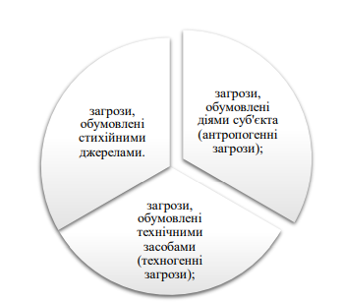

Рисунок 3.1 − Джерела загроз

Щоб ідентифікувати потенційні загрози безпеці, необхідно провести детальний аналіз вразливостей мережі, які можуть бути використані зловмисниками для несанкціонованого доступу до даних. Серед можливих загроз слід розглядати віруси, троянські програми, хакерські атаки, фішинг, витоки інформації та інші. Крім того, необхідно оцінити ефективність існуючих заходів безпеки. Якщо виявлено недоліки, слід розробити нову стратегію захисту інформації та внести відповідні зміни до проекту мережі. Для проактивного захисту від загроз необхідно впровадити чіткі правила доступу до мережі, забезпечити надійний захист від кібератак та організувати регулярне резервне копіювання даних. Важливо також встановити систему моніторингу мережі для своєчасного виявлення та нейтралізації загроз. Оцінка ризиків є невід'ємною частиною проектування будь-якої корпоративної мережі, оскільки дозволяє мінімізувати потенційні втрати та забезпечити безпеку даних підприємства[29].

3.5 Встановлення та налаштування системи безпеки

Впровадження комплексу заходів безпеки є невід’ємною частиною створення захищеної корпоративної мережі. Цей процес передбачає встановлення та налаштування антивірусних програм, систем виявлення вторгнень, інструментів моніторингу та аудиту, а також організацію регулярного резервного копіювання даних. Вибір оптимального програмного забезпечення, такого як McAfee, Symantec або безкоштовних аналогів, є першим кроком. Наступним етапом є інсталяція та конфігурація обраних рішень на всіх пристроях мережі з урахуванням специфічних потреб організації. Конфігурація системи безпеки передбачає встановлення правил фільтрації трафіку, налаштування регулярного сканування на наявність загроз та оновлення програмного забезпечення. Для забезпечення контрольованого доступу до корпоративних ресурсів необхідно розробити та впровадити деталізовану політику безпеки. З метою виявлення потенційних загроз та забезпечення безперебійної роботи мережі рекомендується використовувати спеціалізовані системи моніторингу, такі як Nagios, Zabbix або PRTG. Ці системи дозволяють здійснювати проактивний моніторинг мережевої інфраструктури та своєчасно інформувати адміністраторів про виявлені проблеми. Ретельний аудит мережі, який включає в себе моніторинг дій користувачів, допомагає виявити потенційні вразливості в системі безпеки. Для забезпечення збереження даних у разі непередбачених ситуацій, таких як збої або кібератаки, необхідно організувати регулярне створення резервних копій.
Створення резервних копій даних є невід’ємною частиною комплексного захисту інформації. Це дозволяє відновити дані у разі їх втрати внаслідок технічних збоїв, кібератак або інших непередбачених обставин. Для ефективного резервування необхідно розробити детальну стратегію, яка визначатиме, які дані потребують захисту та як часто їх слід копіювати.

РОЗДІЛ 4

ТЕСТУВАННЯ ТА ОЦІНКА ЕФЕКТИВНОСТІ

4.1 Етапи підготовки до процесу тестування

Тестування безпеки є систематичним процесом оцінки рівня захищеності інформаційної системи. Його мета – виявити потенційні вразливості та загрози, які можуть бути використані зловмисниками для несанкціонованого доступу або порушення роботи мережі. Більшість таких вразливостей виникають внаслідок помилок, допущених під час розробки або налаштування програмного забезпечення. на рис. 4.1.
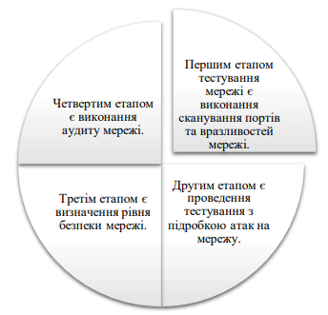

Рисунок 4.1 – Етапи тестування мережі

Процес оцінки безпеки мережі розпочинається з детального аналізу мережевої інфраструктури на предмет відкритих портів та потенційних вразливостей. Для цього використовуються спеціалізовані інструменти сканування. Наступним етапом є проведення пентестування, яке дозволяє оцінити ефективність захисних механізмів шляхом імітації реальних атак. Завершальним етапом є кількісна оцінка рівня безпеки мережі на основі визначених метрик, таких як CWE/SANS TOP 25, CVSS та OWASP Top 10. [16]. Глибокий аналіз рівня безпеки мережі дозволяє не лише виявити потенційні вразливості, а й оцінити ефективність існуючих захисних механізмів. Ретельний аудит мережі, який включає перевірку налаштувань, оновлень та прав доступу, допомагає виявити відхилення від встановлених стандартів безпеки. На основі отриманих результатів можна розробити детальний план заходів, спрямований на усунення виявлених проблем та підвищення загального рівня захищеності мережі. Для забезпечення безперебійної роботи мережі необхідно здійснювати постійний моніторинг її стану. За допомогою спеціальних інструментів можна відстежувати такі ключові показники, як доступність, швидкість передачі даних та пропускна здатність. Регулярний аналіз цих даних дозволяє виявити потенційні проблеми та вжити необхідних заходів для їх усунення.
Проактивний підхід до забезпечення безпеки корпоративної мережі передбачає проведення регулярних тестів на проникнення, сканування вразливостей та аудиту мережевої конфігурації. Це дозволяє виявити потенційні загрози на ранніх етапах та вжити необхідних заходів для їх усунення. Використання відповідних метрик дозволяє оцінити ефективність роботи мережі та відстежувати динаміку змін у часі.

4.2 Тестування мережі на пропускну здатність та стабільність

Для гарантування безперебійної роботи мережі та досягнення необхідної швидкості передачі даних необхідно регулярно проводити тестування її продуктивності. Першим етапом такого тестування є визначення максимальної швидкості передачі даних між пристроями, що підключені до мережі. Для цього використовуються спеціальні інструменти, такі як iPerf, LAN Speed Test, NetStress та інші. Існує широкий спектр програмних засобів, призначених для вимірювання пропускної здатності мережі. Серед найбільш популярних можна виділити iPerf, NetStress та LAN Speed Test. Принцип роботи цих програм полягає в генерації тестового трафіку між пристроями та вимірюванні швидкості його передачі. Результати таких тестів дозволяють оцінити реальну продуктивність мережі. Наступним кроком є оцінка надійності мережі. Спеціалізовані інструменти, такі як PingPlotter та WinMTR, дозволяють виявити потенційні проблеми, які можуть впливати на стабільність з'єднання, зокрема втрати пакетів даних та збільшення часу відгуку.
Процес розробки мережі є ітеративним. На основі результатів тестування на пропускну здатність та стабільність здійснюється оцінка ефективності мережі та виявляються потенційні проблеми. У разі виявлення недоліків проводяться необхідні налаштування та повторне тестування. Такий підхід дозволяє забезпечити високу якість та надійність мережі. [43]. Для комплексної оцінки мережі необхідно моделювати різноманітні реальні умови експлуатації. Це може включати тестування на максимальне навантаження при одночасній роботі великої кількості пристроїв та використання різних додатків, а також оцінку стійкості мережі до відмов окремих компонентів [42].

4.3 Оцінка ефективності системи безпеки

Комплексна оцінка безпеки мережі починається з ідентифікації потенційних загроз. Цей етап передбачає детальний аналіз можливих шляхів проникнення зловмисників, оцінку існуючих засобів захисту та виявлення потенційних вразливостей в системі. Для проведення такого аналізу використовуються спеціалізовані інструменти, такі як Nessus, OpenVAS та Metasploit[38]. Для комплексної оцінки ефективності засобів захисту проводяться імітаційні атаки на мережеву інфраструктуру. Мета таких тестів – визначити, наскільки ефективно система протистоїть реальним загрозам та виявити потенційні вразливості, які можуть бути використані зловмисниками. Для забезпечення високого рівня інформаційної безпеки рекомендується проводити регулярні пентест-тестування. Цей вид тестування передбачає проведення імітаційних атак на інформаційну систему з метою виявлення вразливостей та оцінки ефективності засобів захисту. Для проведення пентест-тестування зазвичай залучаються спеціалізовані компанії, які мають необхідний досвід та інструментарій. На заключному етапі оцінки безпеки проводиться детальний аналіз отриманих результатів з метою ідентифікації загроз та визначення рівня резистентності системи до них. На основі проведеного аналізу розробляється план заходів, спрямований на підвищення рівня захищеності інформаційних активів організації. Процес забезпечення інформаційної безпеки підприємства включає в себе комплекс заходів, спрямованих на виявлення, оцінку та усунення потенційних загроз. Для досягнення цієї мети проводяться регулярні аудити систем безпеки, включаючи пентест-тестування. Розроблені на основі результатів аудиту плани заходів повинні бути реалістичними та враховувати можливості підприємства. Кіберзагрози постійно еволюціонують, тому системи захисту повинні бути гнучкими та адаптуватися до нових викликів. Регулярний аудит безпеки, пентест-тестування та впровадження заходів для усунення виявлених вразливостей – це невід'ємна частина комплексного підходу до забезпечення інформаційної безпеки.

ВИСНОВКИ

Мета дослідження полягала у розробці концепції захищеної корпоративної мережі, яка забезпечувала б високий рівень конфіденційності, цілісності та доступності інформації. В результаті проведеного аналізу було виявлено ряд недоліків існуючої системи захисту, які можуть потенційно призвести до витоку конфіденційних даних. Аналіз існуючої системи безпеки виявив ряд критичних недоліків, пов’язаних з використанням застарілого програмного забезпечення, слабкими механізмами аутентифікації та відсутністю ефективного управління доступом. Для усунення виявлених проблем рекомендується провести комплекс заходів, спрямованих на модернізацію системи захисту. Для забезпечення максимального рівня захисту інформації необхідно не лише регулярно проводити аудити безпеки, а й впроваджувати додаткові засоби захисту, такі як двофакторна аутентифікація та шифрування даних. Ці заходи дозволять значно ускладнити несанкціонований доступ до критично важливих ресурсів. Для мінімізації ризиків, пов'язаних з людським фактором, рекомендується розробити та впровадити програму навчання персоналу з питань інформаційної безпеки. Регулярні тренінги допоможуть підвищити рівень кібергігієни співробітників та зміцнити корпоративну культуру безпеки. Для підвищення рівня безпеки інформаційних систем необхідно забезпечити регулярний моніторинг їх стану та своєчасне оновлення програмного забезпечення. Впровадження спеціалізованих засобів захисту дозволить виявляти та нейтралізувати потенційні загрози до того, як вони завдадуть шкоди. Проведене дослідження підтвердило, що створення надійної та безпечної корпоративної мережі є одним з найважливіших завдань для сучасного підприємства. Рекомендації, розроблені в рамках дослідження, допоможуть забезпечити максимальний рівень захисту інформаційних ресурсів компанії.

СПИСОК ВИКОРИСТАНИХ ДЖЕРЕЛ

1. Бурячок В.Л., Аносов А.О., Семко В.В., Соколов В.Ю., Складанний П.М. Технології забезпечення безпеки мережевої інфраструктури. Київ : КУБГ, 2019. С. 131-174.
2. Скопень, М. М.; Будя, О.П. Особливості моделювання та конфігурування віртуальних мереж з доступом до Інтернет засобами системи Cisco Packet Tracer/Механізми державного регулювання конкурентоспроможності національної економіки та міграційних процесів: матеріали Всеукраїнської науково-практичної конференції (13 березня 2021 року). Одеса: ОНУ імені ІІ Мечникова, 2021, 89-93.
3. XIA, Wenfeng, et al. A survey on software-defined networking. IEEE Communications Surveys & Tutorials, 2014, 17.1 p. 27-51.
4. Северина С.В. Інформаційна безпека та методи захисту інформації. Вісник Запорізького національного університету. Економічні науки, 2016, №1,C. 155-161.
5. Морозюк А.А., Ніколюк П.К. Шифрування даних. Комп’ютерні технології обробки даних, 2022, C. 80-82.
6. Варфоломеєва О.Г., Бондарчук А.П., Лавренюк Ю.Л. Розробка функціональної моделі системи управління мережею наступного покоління на рівні доступу. Зв'язок, 2015, № 4:49.
7. Боднар І.Р. Інформаційна безпека як основа національної безпеки. Mechanism of Economic Regulation, 2014, № 1 C. 68-75.
8. Чунарьова А.В. Сучасні методи аудиту та моніторингу в задачах захисту інформації. Проблеми iнформатизацiї та управлiння, 3(43). C. 87-91.
9. Тушук I. Тестування корпоративної мережі організації на несанкціонований доступ, Кібербезпека: освіта, наука, техніка. 2(18) С. 39–48, 2022.
10. Коробейнікова Т. Методи та засоби комплексного захисту корпоративної мережі. Матеріали конференцій МЦНД, 2023, Рівне, Україна. C. 97-102.
11. Корнієнко Б.Я., Галата Л.П. Оптимізація системи зaхиcту інформації корпоративної мережі. Математичне та комп'ютерне моделювання. Серія: Технічні науки, 2019, C. 56-62.
12. Тюх О.В. Комп’ютерна система підприємства з детальним опрацюванням побудови та налаштування захищеної корпоративної мережі на основі технології VPN. 2020.
13. Бахтіяров Д.І.; Козлюк І.О. Методика модернізації моделі розповсюдження радіохвиль в середині приміщення для побудови контрольованої зони корпоративної мережі. Science-based technologies, 2019, 43(3). C. 349-356.
14. Yuskov I.O., Stroganova E.P. Analysis of neural network model design for telecommunication corporate network monitoring. In: 2019 Systems of Signal Synchronization, Generating and Processing in Telecommunications (SYNCHROINFO). IEEE, 2019. p. 1-4.
15. Казмірчук С.В., Корченко, А.О., Паращук Т.І. Аналіз систем виявлення вторгнень. Захист інформації, 2018, 20 (4). C. 259-276.
16. Novokhrestov A., Konev A., Shelupanov A. Model of threats to computer network software. Symmetry, 2019, 11(12). p. 1506.
17. Tasril V. et al. Threats of computer system and its prevention. International Journal of Scientific Research in Science and Technology, 2017, 3(6). p. 448- 451.
18. Захарченко C.М., Войцеховська О.В., Куцак Ю.В. Метод багаторі-вневого захисту даних в корпоративних мережах. 2020. PhD Thesis. ВНТУ.
19. Mallaboyev, N. M., et al. Information security issues. In: Conference Zone. 2022. p. 241-245.
20. Морозюк А.А., Ніколюк П.К. Шифрування даних. Комп’ютерні технології обробки даних, 2022. C. 80-82.
21. Тарнавський Ю. А. Технології захисту інформації [Електронний ресурс] : підручник для студ. спеціальності 122 «Комп’ютерні науки»; КПІ ім. Ігоря Сікорського. Електронні текстові дані (1 файл: 2,04 Мбайт):Київ КПІ ім. Ігоря Сікорського, 2018. 162 с
22. Коробейнікова Т., Федорченко В. Системний моніторинг мережевої безпеки в ТРІАДІ SIEM-EDR-NDR. Grail of Science, 2023. 27 p. 354-360.
23. Буров Є. Комп`ютерні мережі. Львів : 1999. 447 с.
24. Мельник М.О., Нікітин Г.Д, Мезенцева К.О. Аналіз побудови моделі політики інформаційної безпеки підприємства. Системи обробки інформації. 2(148). C. 126-128.
25. Азаров О. Д., Захарченко С. М., Кадук О. В. Комп’ютерні мережі : навчальний посібник. Вінниця : ВНТУ, 2013. 371с.
26. Бурячок В.Л., Толубко В.Б., Хорошко В.О., Толюпа С.В. Інформаційна та кібербезпека: соціальний аспект. Київ : ДУТ 2015. С. 112-148.
27. Матюха М. М. Комп’ютерний аудит: опор. Курс лекцій для студ. екон. спец. дистанційної форми навчання. Київ : ДП «Вид. дім «Персонал», 2018. 228 с.
28. Лінгур Л. Роль корпоративної соціальної відповідальності у формуванні стратегії розвитку підприємства: сучасний підхід. Економіка та суспільство, 2023, C. 49.
29. Горбась І., Синюк C.. Cучасні напрямки розвитку структурування організацій. Молодий вчений, 2023, 1 (113). C. 151-157.
30. Мосіна M.О., Фрунза C.А. Методика подолання ризиків на підприємстві. Рекомендовано до друку та поширення через мережу Інтернет Науковотехнічною радою Центральноукраїнського національного технічного університету (протокол № 10 від «24» листопада 2022 р.), 187 c.
31. Лобода О.М., Фесенець В.С. Застосування системи захисту інформаційних ресурсів підприємства. «Сучасна молодь в світі інформаційних технологій»: матеріали, 2023. C. 17.
32. Тупкало В.М. Комплексна модель інжинірингу системи інформаційної безпеки підприємства. Бізнес, інновації, менеджмент: проблеми та перспективи, 2023. C. 70-71. 62
33. Коробейнікова Т.І., Шостак С.В. Методи та засоби створення захищеної корпоративної мережі на базі обладнання компанії CISCO. URL: https://ojs.ukrlogos.in.ua/index.php/interconf/article/view/15838
34. Кулаков Ю.О. Комп’ютерні мережі : підручник. Київ : Юніор, 2003. 400с.
35. Блозва А.І., Матус Ю.В., Смолій В.В., Гусєв Б.С., Касаткін Д.Ю., Осипова Т.Ю., Савицька Я.А. Комп’ютерні мережі [навчальний посібник] Kиїв : Компрінт, 2017. 821с.
36. Микитишин А.Г. et al. Комп’ютерні мережі. Книга 1. 2013.
37. Карпенко М. Ю. Конспект лекцій з курсу «Комп’ютерні мережі» (для студентів усіх форм навчання спеціальностей 122 – Комп’ютерні науки, 151 – Автоматизація та комп’ютерно-інтегровані технології, 126 – Інформаційні системи та технології) Харків. нац. ун-т міськ. госп-ва ім. О. М. Бекетова. Харків : ХНУМГ ім. О. М. Бекетова, 2019. 99 с.
38. Norige Eric, Liu Alex X., Torng Eric. A ternary unification framework for optimizing TCAM-based packet classification systems. IEEE/ACM Transactions on Networking, 2018, 26.2. p. 657-670.
39. Балацька В.С., Шабатура М.М. дослідження комп’ютерної мережі сканером вразливості NESSUS. Вісник ЛДУБЖД. 2019 №20 С. 6-9.
40. Коробейнікова Т.І. Куцак Ю.В. методи та засоби безпечної передачі даних в корпоративних мережах.URL: https://conferences.vntu.edu.ua/index.php/all-fitki/all-fitki-2019/paper/view/%206606/5491
41. Тарнавський Ю.А., Кузьменко І.М. Організація комп’ютерних мереж. Київ : КПІ ім. Ігоря Сікорського 2018. С. 109-116.
42. Liang Junyan, Kim Yoohwan. Evolution of firewalls: Toward securer network using next generation firewall. In: 2022 IEEE 12th Annual Computing and Communication Workshop and Conference (CCWC). IEEE, 2022. p. 0752- 0759.
43. Каланча А.А., Клімушин П.С. Аналіз мережевого трафіку як спосіб протидії кіберзлочинності. Протидія кіберзлочинності та торгівлі людьми: зб. матеріалів Міжнар. наук.-практ. конф. Харків: ХНУВС, 2022. С. 42-43.

ДОДАТОК А
Топологія корпоративної мережі в cisco packet tracer.
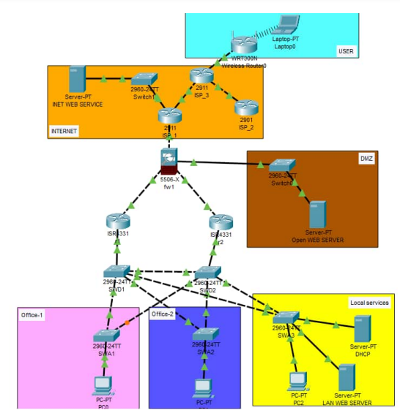

ДОДАТОК Б
Конфігурація Firewall.
interface GigabitEthernet1/5
nameif ISP
security-level 0
ip address 1.1.1.2 255.255.255.0
interface GigabitEthernet1/6
nameif DMZ
security-level 50
ip address 192.168.20.1 255.255.255.0
interface GigabitEthernet1/7
nameif TO_R2
security-level 100
ip address 192.168.30.1 255.255.255.0
interface GigabitEthernet1/8
nameif TO_R1
security-level 100
ip address 192.168.10.1 255.255.255.0
interface Management1/1
management-only
no nameif
no security-level
no ip address
shutdown
object network DMZ_WEB_SERVER
host 192.168.20.100
nat (DMZ,ISP) static 1.1.1.2
object network LAN1
subnet 192.168.0.0 255.255.0.0
nat (TO_R1,ISP) dynamic interface
66
object network LAN2
subnet 10.10.0.0 255.255.0.0
nat (TO_R2,ISP) dynamic interface
route TO_R1 10.10.0.0 255.255.0.0 192.168.10.2 1
route TO_R2 10.10.0.0 255.255.0.0 192.168.30.2 100
route ISP 0.0.0.0 0.0.0.0 1.1.1.1 1
access-list LAN_TO_DMZ extended permit tcp any any eq www
access-list LAN_TO_DMZ extended permit icmp any any
access-list DMZ_LAN_ACL extended deny ip any 10.10.0.0 255.255.0.0
access-list ISP_DMZ extended permit icmp any host 192.168.20.100
access-list ISP_DMZ extended permit tcp any host 192.168.20.100 eq www
access-list LAN_nat0 extended permit ip 10.10.0.0 255.255.0.0 any
access-group LAN_TO_DMZ in interface TO_R1
access-group LAN_TO_DMZ in interface TO_R2
access-group ISP_DMZ in interface ISP
class-map inspection_default
match default-inspection-traffic
class-map INS_DEF
match default-inspection-traffic
policy-map type inspect dns preset_dns_map
parameters
message-length maximum 512
policy-map global_policy
class inspection_default
inspect dns preset_dns_map
inspect ftp
inspect tftp
policy-map GLOBAL_POLICY
class INS_DEF
inspect http
67
inspect icmp
Конфігурація першого маршрутизатора
interface GigabitEthernet0/0/0
description TO_FW
ip address 192.168.10.2 255.255.255.0
duplex auto
speed auto
interface GigabitEthernet0/0/1.10
encapsulation dot1Q 10
ip address 10.10.10.2 255.255.255.0
ip helper-address 10.10.30.10
standby version 2
standby 10 ip 10.10.10.1
standby 10 priority 110
standby 10 preempt
interface GigabitEthernet0/0/1.20
encapsulation dot1Q 20
ip address 10.10.20.2 255.255.255.0
ip helper-address 10.10.30.10
standby version 2
standby 20 ip 10.10.20.1
standby 20 priority 110
standby 20 preempt
interface GigabitEthernet0/0/1.30
encapsulation dot1Q 30
ip address 10.10.30.2 255.255.255.0
ip helper-address 10.10.30.10
standby version 2
standby 30 ip 10.10.30.1
standby 30 priority 110
68
standby 30 preempt
interface GigabitEthernet0/0/1.86
encapsulation dot1Q 86
ip address 10.10.86.2 255.255.255.0
standby version 2
standby 86 ip 10.10.86.1
standby 86 priority 110
standby 86 preempt
interface GigabitEthernet0/0/2
no ip address
duplex auto
speed auto
shutdown
interface Vlan1
no ip address
shutdown
ip classless
ip route 0.0.0.0 0.0.0.0 192.168.10.1
ip flow-export version 9
line con 0
login local
line aux 0
line vty 0 4
login local
transport input ssh
line vty 5 15
login local
transport input ssh
Конфігурація другого маршрутизатора
interface GigabitEthernet0/0/0
69
description TO_FW
ip address 192.168.30.2 255.255.255.0
duplex auto
speed auto
interface GigabitEthernet0/0/1.10
encapsulation dot1Q 10
ip address 10.10.10.3 255.255.255.0
ip helper-address 10.10.30.10
standby version 2
standby 10 ip 10.10.10.1
standby 10 preempt
interface GigabitEthernet0/0/1.20
encapsulation dot1Q 20
ip address 10.10.20.3 255.255.255.0
ip helper-address 10.10.30.10
standby version 2
standby 20 ip 10.10.20.1
standby 20 preempt
interface GigabitEthernet0/0/1.30
encapsulation dot1Q 30
ip address 10.10.30.3 255.255.255.0
ip helper-address 10.10.30.10
standby version 2
standby 30 ip 10.10.30.1
standby 30 preempt
interface GigabitEthernet0/0/1.86
encapsulation dot1Q 86
ip address 10.10.86.3 255.255.255.0
standby version 2
standby 86 ip 10.10.86.1
70
standby 86 preempt
interface GigabitEthernet0/0/2
no ip address
duplex auto
speed auto
shutdown
interface Vlan1
no ip address
shutdown
ip classless
ip route 0.0.0.0 0.0.0.0 192.168.30.1
ip flow
-export version 9
line con 0
login local
line aux 0
line vty 0 4
login local
transport input ssh
line vty 5 15
login local
transport input ssh
Конфігурація switch (SWD1)
nterface FastEthernet0/1
description TO_SWA1
switchport trunk allowed vlan 10,86
switchport mode trunk
interface FastEthernet0/2
description TO_SWA2
switchport trunk allowed vlan 20,86
switchport mode trunk
71
interface FastEthernet0/3
description TO_SWA3
switchport trunk allowed vlan 30,86
switchport mode trunk
interface GigabitEthernet0/1
description TO_R1
switchport trunk allowed vlan 10,20,30,86
switchport mode trunk
interface GigabitEthernet0/2
description TO_SWD2
switchport trunk allowed vlan 10,20,30,86
switchport mode trunk
interface Vlan86
ip address 10.10.86.4 255.255.255.0
ip default-gateway 10.10.86.1
line con 0
login local
line vty 0 4
login local
transport input ssh
line vty 5 15
login local
transport input ssh
Конфігурація switch (SWD2)
interface FastEthernet0/1
description TO_SWA1
switchport trunk allowed vlan 10,86
switchport mode trunk
interface FastEthernet0/2
description TO_SWA2
72
switchport trunk allowed vlan 20,86
switchport mode trunk
interface FastEthernet0/3
description TO_SWA3
switchport trunk allowed vlan 30,86
switchport mode trunk
description TO_R2
switchport trunk allowed vlan 10,20,30,86
switchport mode trunk
interface GigabitEthernet0/2
description TO_SWD1
switchport trunk allowed vlan 10,20,30,86
switchport mode trunk
interface Vlan86
ip address 10.10.86.5 255.255.255.0
ip default-gateway 10.10.86.1
line con 0
login local
line vty 0 4
login local
transport input ssh
line vty 5 15
login local
transport input ssh

Конфігурація switch (SWA1)
interface FastEthernet0/1
description TO_SWD1
switchport trunk allowed vlan 10,86
switchport mode trunk
interface FastEthernet0/2
73
description TO_SWD2
switchport trunk allowed vlan 10,86
switchport mode trunk
interface Vlan86
ip address 10.10.86.10 255.255.255.0
ip default-gateway 10.10.86.1
line con 0
login local
line vty 0 4
login local
transport input ssh
line vty 5 15
login local
transport input ssh
Конфігурація switch (SWA2)
interface FastEthernet0/1
description TO_SWD1
switchport trunk allowed vlan 20,86
switchport mode trunk
interface FastEthernet0/2
description TO_SWD2
switchport trunk allowed vlan 20,86
switchport mode trunk
interface GigabitEthernet0/2
interface Vlan86
ip address 10.10.86.20 255.255.255.0
ip default-gateway 10.10.86.1
line con 0
login local
line vty 0 4
74
login local
transport input ssh
line vty 5 15
login local
transport input ssh
Конфігурація switch (SWA3)
interface FastEthernet0/1
description TO_SWD2
switchport trunk allowed vlan 30,86
switchport mode trunk
interface Vlan86
ip address 10.10.86.30 255.255.255.0
ip default
-gateway 10.10.86.1
line con 0
login local
line vty 0 4
login local
transport input ssh
line vty 5 15
login local
transport input ssh

